**Mini projet**

**Thème : Réalisation d’un compilateur de mini-langage**

**Réalisé par :** **Chaabani Aymen & Houidi Mohammed**

**Encadré par : Mme.Abbessi Feten**

**Année universitaire**

**2021-2022**

Table des matières :

1. Introduction
2. Grammaire « G »
3. Les automates
4. Les premiers
5. Les suivants
6. Table ll(1)
7. Conclusion
8. Les items
9. Les transitions
10. Table slr
11. Dds
12. Dds des expressions :
13. Dds des déclarations :
14. Dds des instructions :
15. Exemple d’exécution

introduction

**1. statut :**

**Malgré l’emploi chargé et le volume important de ce module , on a essayé de construire étape par étape notre compilateur , et on a arrivé à réaliser la première phase du compilateur (analyse lexicale , syntaxique et sémantique ).**

**2. étapes réalisées :**

* **Le découpage du programme en lexèmes et le remplissage de la table de symboles**
* **La vérification de la syntaxe du programme**
* **La vérification des structures de données et le contrôle de type**
* **La gestion des erreurs**

Grammaire « G »:

* **P'->P**
* **P->D ; debut I ; fin | D ; | debut I ; fin**
* **D->D ; D1 | D1**
* **D1->V T**
* **V->id , V | id**
* **T->caractere | entier | réel | booleen | tab aco N acf de T | chap T**
* **I->I11 | I ; I11**
* **I11->id <- E41 | lire po E5 pf | ecrire po E12 virg E12 pf | I1 finsi |I1 si non I finsi | I2 fintq | I3 finp | repeter I jusqu'a E1**
* **I1->si E1 alors I**
* **I2->tant que E1 faire I**
* **I3->pour E2 faire I**
* **E1->E11 = E12 | E11 < E12 | E11 <= E12 | E11 > E12 | E11 >= E12 |E11 <> E12 | E11 et E12 | E11 ou E12 | po E1 pf**
* **E12->po E12 pf**
* **E41->E3 | E4 | E5**
* **E11->E1 | E4 | E5**
* **E12->E3| E5**
* **E2->id de N a N | po E2 pf**
* **E3->B | L | N | R**
* **E4->E41 div E12 | E41 mod E12 | E41 + E12 | E41 - E12 | E41 * E12 |E41 / E12 | po E4 pf**
* **E5->id | id aco N acf**
* **R->N pt N**
* **N->nb | nb N**
* **L->litt | litt L**
* **B->vrai | faux**
* **po->(**
* **pf->)**
* **virg-> ,**
* **aco->[**
* **acf->]**
* **pt-> .**

**Les automates :**

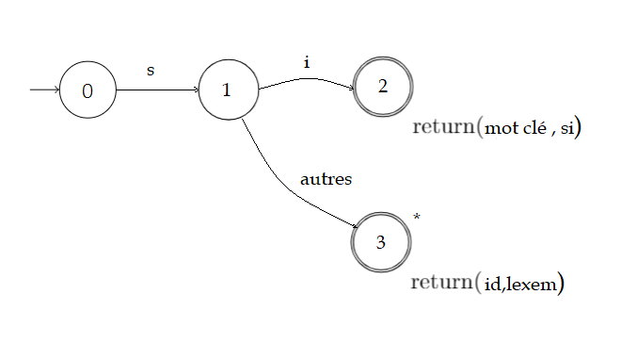

**Automate « si » :**

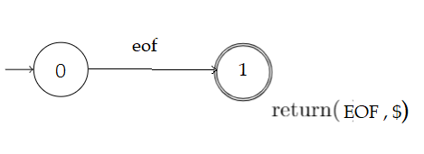

**Automate « eof » :**

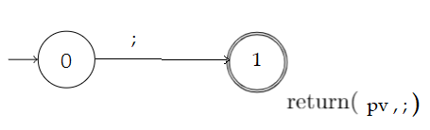

**Automate « PV» :**

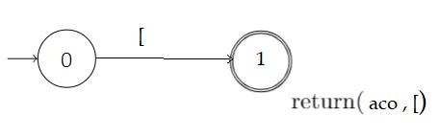

**Automate « aco » :**

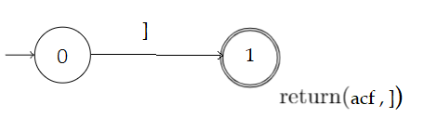

**Automate « acf» :**

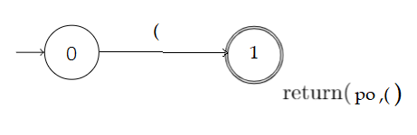

**Automate « po» :**

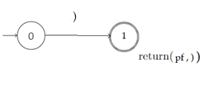

**Automate « pf» :**

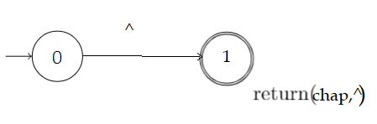

**Automate « chap» :**

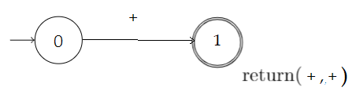**Automate « + » :**

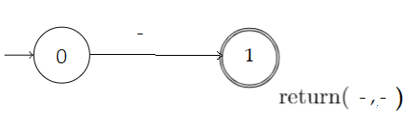

**Automate « - » :**

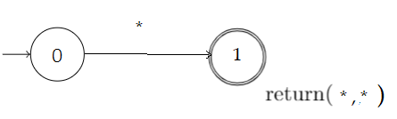

**Automate « * » :**

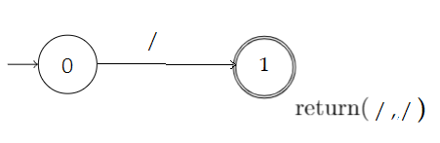

**Automate « / » :**

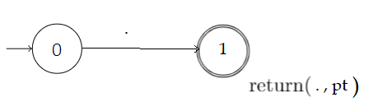

**Automate « pt » :**

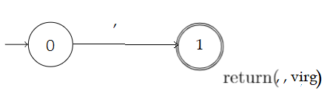

**Automate « virg» :**

**Automate « a , alors» :**

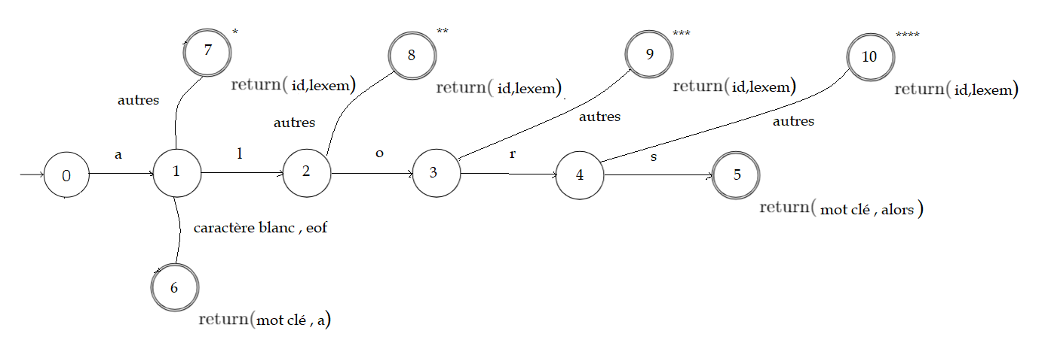

**Automate « reel , repeter » :** 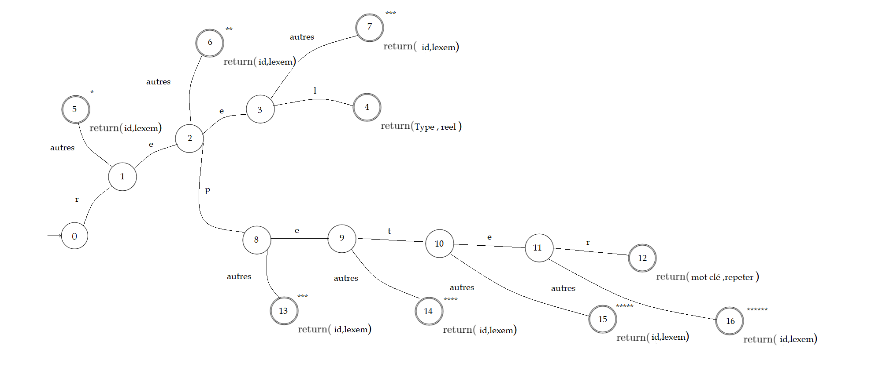

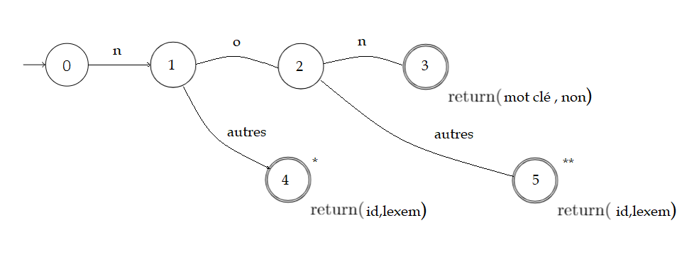

**Automate « non » :**

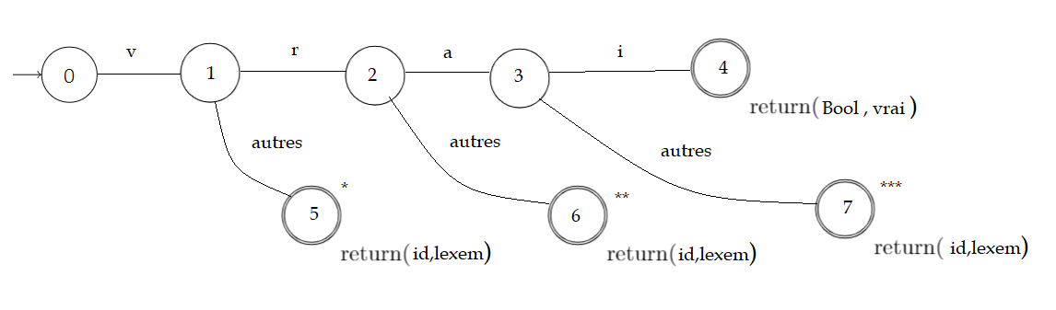

**Automate « vrai » :**

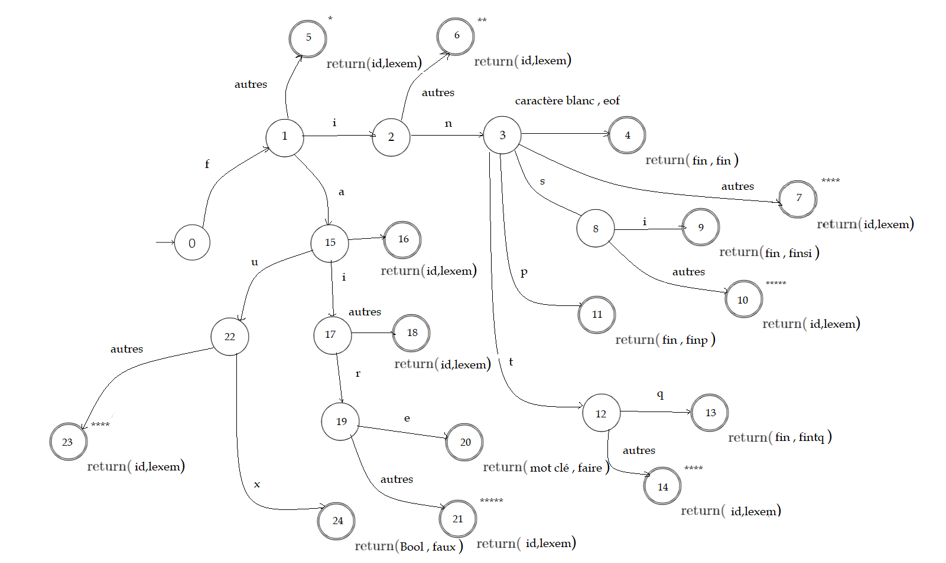**Automate « fin , finsi , finp , fints , faire , faux » :**

**Automate « mod » :** 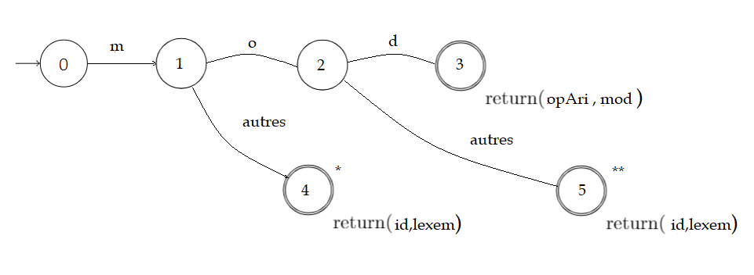

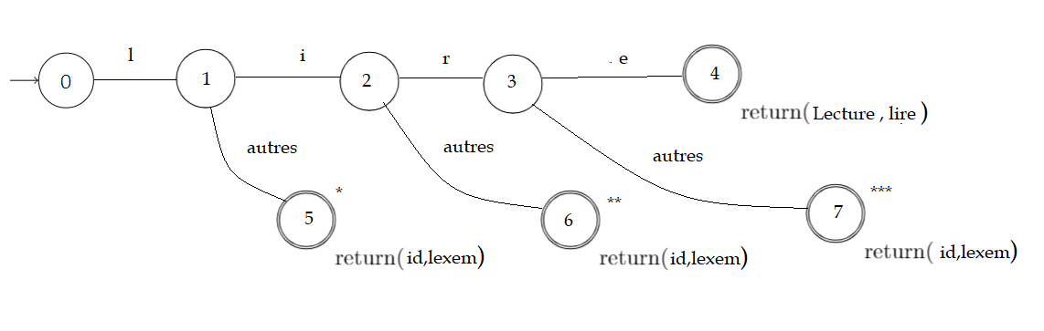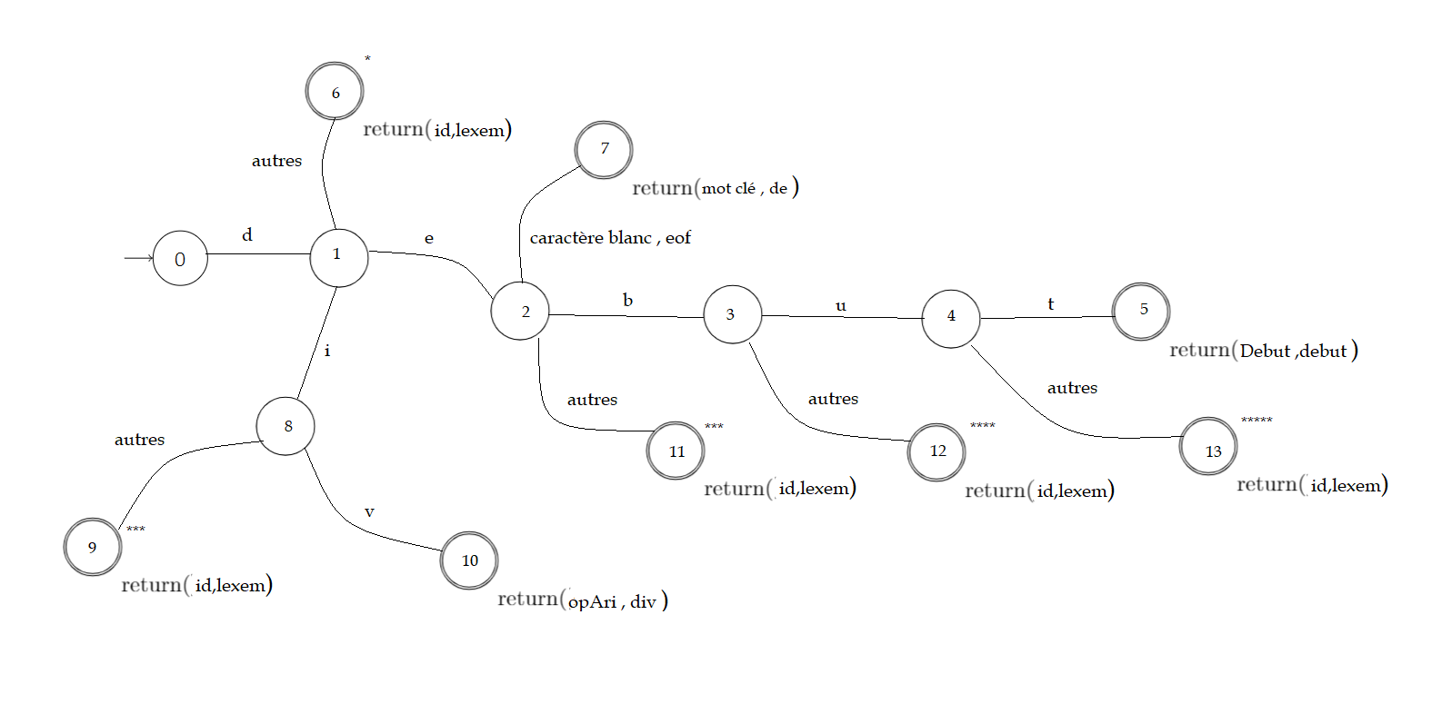**Automate « debut , de , div» :**

**Automate « lire » :**

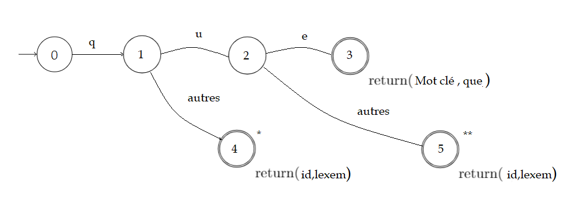

**Automate « que » :**

**Automate « tant , tab » :** 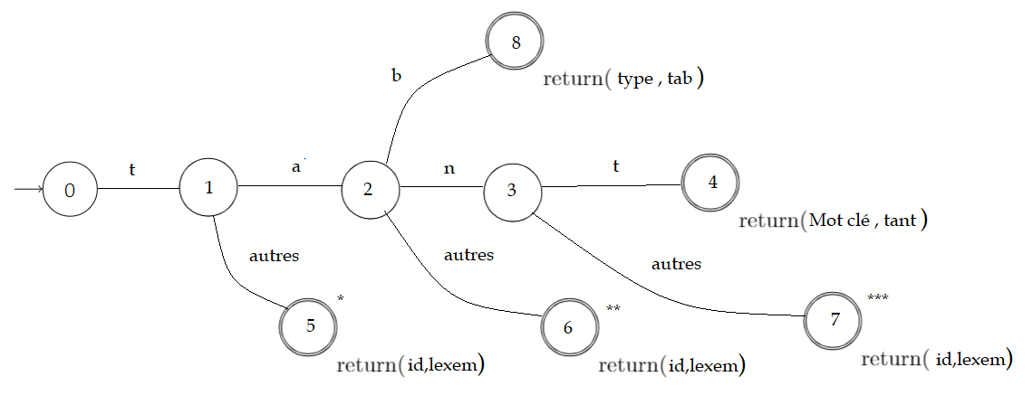

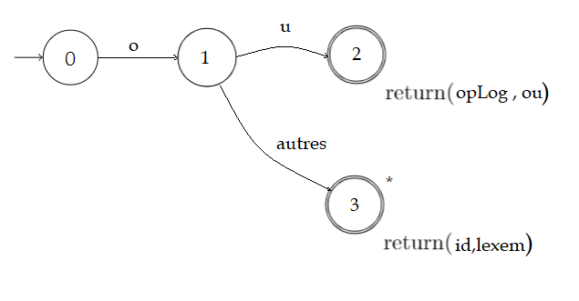

**Automate « ou » :**

**Automate « jusqu’a » :**

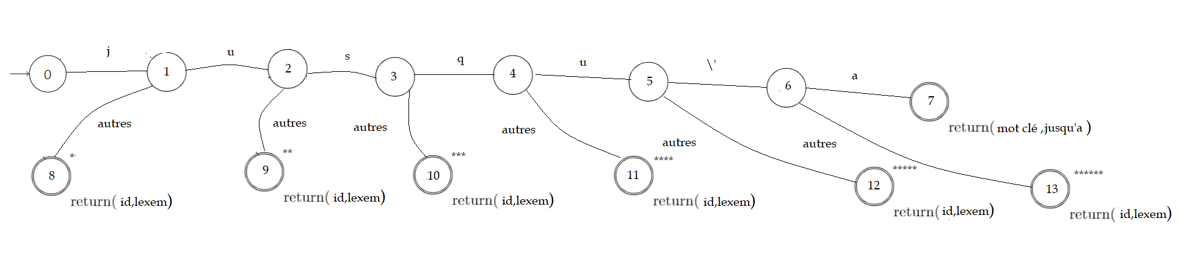

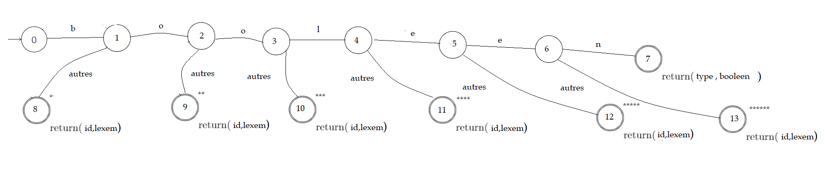**Automate « booleen» :**

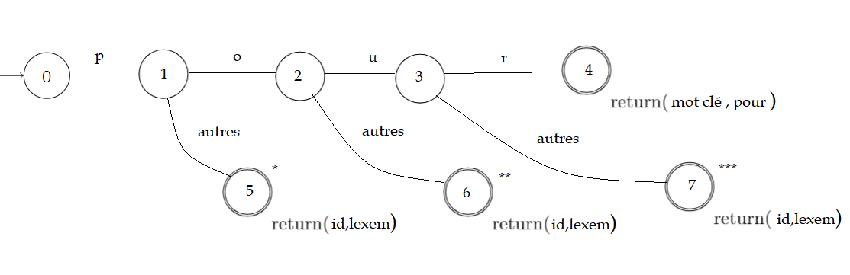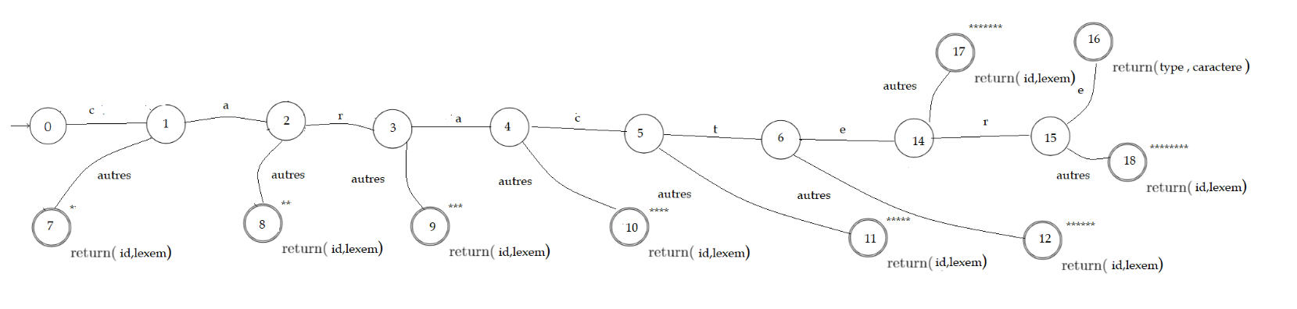**Automate « caractere » :**

**Automate « pour » :**

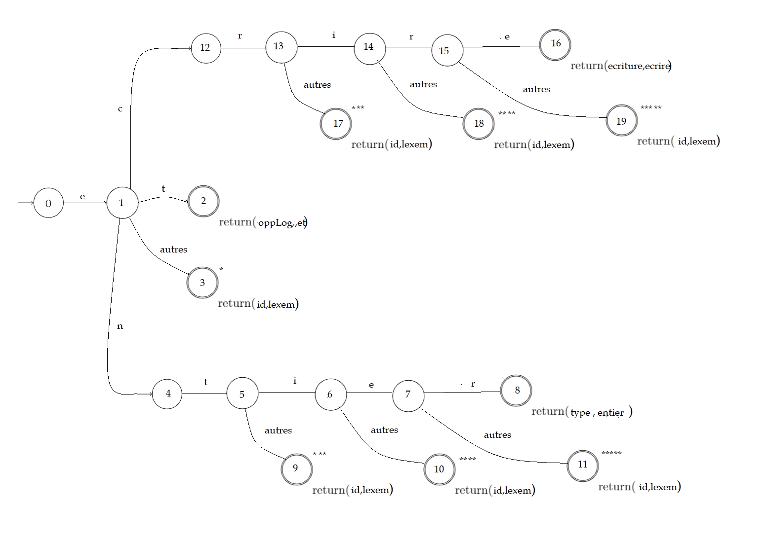

**Automate « écrire , et , entier » :**

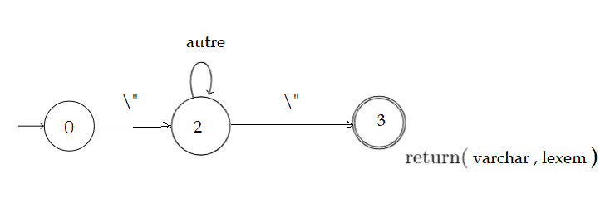

**Automate « varchar » :**

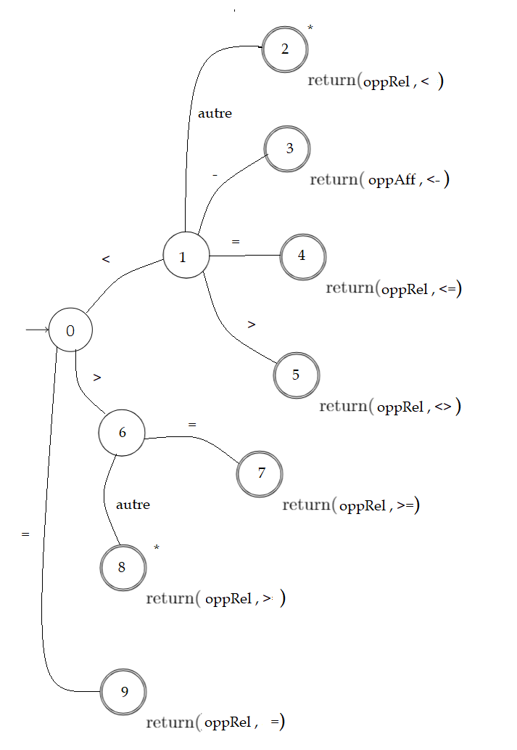

**Automate « < , <- , <= , <> , > , >= , = » :**

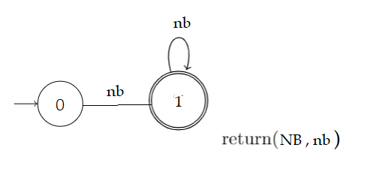

**Automate « nb » :**

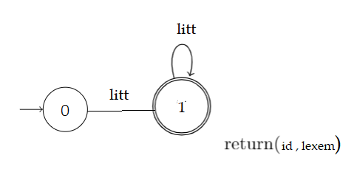

**Automate « id » :**

**les premiers  :**

* **Premier(P)={debut,id}**
* **Premier(D)={id}**
* **Premier(D1)={id}**
* **Premier(V)={id}**
* **Premier(T)={caractere,entier,reel,booleen,tab,^}**
* **Premier(I)={id,lire,ecrire,repeter,si,tant,pour}**
* **Premier(I11)={id,lire,ecrire,repeter,si,tant,pour}**
* **Premier(I1)={si}**
* **Premier(I2)={tant}**
* **Premier(I3)={pour}**
* **Premier(E1)={(,id,vrai,faux,litt,nb}**
* **Premier(E12)={(,id,vrai,faux,litt,nb}**
* **Premier(E41)={id,vrai,faux,litt,nb,(}**
* **Premier(E11)={(,id,vrai,faux,litt,nb}**
* **Premier(E2)={id,(}**
* **Premier(E3)={vrai,faux,litt,nb}**
* **Premier(E4)={id,(,vrai,faux,litt,nb}**
* **Premier(E5)={id}**
* **Premier(R)={nb}**
* **Premier(N)={nb}**
* **Premier(L)={litt}**
* **Premier(B)={vrai,faux}**
* **Premier(po)={(}**
* **Premier(pf)={)}**
* **Premier(virg)={,}**
* **Premier(aco)={[}**
* **Premier(acf)={]}**
* **Premier(pt)={.}**
* **Premier(chap)={^}**

**les suivants :**

* **Suivant(P)={$}**
* **Suivant(D)={;}**
* **Suivant(D1)={;}**
* **Suivant(V)={caractere,entier,reel,booleen,tab,^}**
* **Suivant(T)={;}**
* **Suivant(I)={;,finsi,si,fintq,finp,jusqu'a}**
* **Suivant(I11)={;,finsi,si,fintq,finp,jusqu'a}**
* **Suivant(I1)={finsi,si}**
* **Suivant(I2)={fintq}**
* **Suivant(I3)={finp}**
* **Suivant(E1)={alors,faire,;,),=,<,<=,>,>=,<>,et,ou,finsi,si,fintq,finp,jusqu'a}**
* **Suivant(E12)={,,),alors,faire,;,=,<,<=,>,>=,<>,et,ou,finsi,si,fintq,finp,jusqu'a,div,mod,+,-,*,/}**
* **Suivant(E41)={;,div,mod,+,-,*,/,finsi,si,fintq,finp,jusqu'a}**
* **Suivant(E11)={=,<,<=,>,>=,<>,et,ou} Suivant(E2)={faire,)} Suivant(E3)={;,",",),alors,faire,div,mod,+,-,*,/,finsi,si,fintq,finp,jusqu'a,=,<,<=,>,>=,<>,et,ou}**
* **Suivant(E4)={;,=,<,<=,>,>=,<>,et,ou,),div,mod,+,-,*,/,finsi,si,fintq,finp,jusqu'a}**
* **Suivant(E5)={),;,=,<,<=,>,>=,<>,et,ou,",",alors,faire,div,mod,+,-,*,/,finsi,si,fintq,finp,jusqu'a}**
* **Suivant(R)={;,",",),alors,faire,div,mod,+,-,*,/,finsi,si,fintq,finp,jusqu'a,=,<,<=,>,>=,<>,et,ou}**
* **Suivant(N)={],a,faire,;, ",",),alors,.,div,mod,+,-,*,/,finsi,si,fintq,finp,jusqu'a,=,<,<=,>,>=,<>,et,ou}**
* **Suivant(L)={;,",",),alors,faire,div,mod,+,-,*,/,finsi,si,fintq,finp,jusqu'a,=,<,<=,>,>=,<>,et,ou}**
* **Suivant(B)={;,",",),alors,faire,div,mod,+,-,*,/,finsi,si,fintq,finp,jusqu'a,=,<,<=,>,>=,<>,et,ou}**
* **Suivant(po)={id,(,vrai,faux,litt,nb}**
* **Suivant(pf)={;,alors,faire,),",",=,<,<=,>,>=,<>,et,ou,finsi,si,fintq,finp,jusqu'a,div,mod,+,-,*,/}**
* **Suivant(virg)={(,id,vrai,faux,litt,nb} Suivant(aco)={nb}**
* **Suivant(acf)={de,),;,=,<,<=,>,>=,<>,et,ou,,,alors,faire,div,mod,+,-,*,/,finsi,si,fintq,finp,jusqu'a} Suivant(pt)={nb}**
* **Suivant(chap)={caractere,entier,reel,booleen,tab,^}**

Table LL(1) : Voir fichier excel LL(1).

Conclusion  : La grammaire G n’est pas de type LL(1) car il existe des cases dans lesquelles on trouve plusieurs règles de production , et par la suite la grammaire est de type SLR .

Les Items :

I0 =fermeture({P1 -> .P})={P1 -> .P; P -> .D ; debut I ; fin; P -> .D ;;

P -> .debut I ; fin; D -> .D ; D1; D -> .D1; D1 -> .V T; V -> .id , V; V -> .id} I1 ={P1 -> P.}

I2 ={P -> D.; debut I ; fin; P -> D.;; D -> D.; D1}

I3 ={P -> debut.I ; fin; I -> .I11; I -> .I ; I11; I11 -> .id <- E41;

I11 -> .lire po E5 pf; I11 -> .ecrire po E12 virg E12 pf; I11 -> .I1 finsi; I11 -> .I1 si non I finsi; I11 -> .I2 fintq; I11 -> .I3 finp;

I11 -> .repeter I jusqu'a E1; I1 -> .si E1 alors I; I2 -> .tant que E1 faire I;

I3 -> .pour E2 faire I} I4 ={D -> D1.}

I5 ={D1 -> V.T; T -> .caractere; T -> .entier; T -> .reel; T -> .booleen;

T -> .tab aco N acf de T; T -> .chap T; chap -> .^} I6 ={V -> id., V; V -> id.}

I7 ={P -> D ;.debut I ; fin; P -> D ;.; D -> D ;.D1; D1 -> .V T; V -> .id , V; V -> .id} I8 ={P -> debut I.; fin; I -> I.; I11}

I9 ={I -> I11.}

I10 ={I11 -> id.<- E41}

I11 ={I11 -> lire.po E5 pf; po -> .(}

I12 ={I11 -> ecrire.po E12 virg E12 pf; po -> .(} I13 ={I11 -> I1.finsi; I11 -> I1.si non I finsi} I14 ={I11 -> I2.fintq}

I15 ={I11 -> I3.finp}

I16 ={I11 -> repeter.I jusqu'a E1; I -> .I11; I -> .I ; I11; I11 -> .id <- E41;

I11 -> .lire po E5 pf; I11 -> .ecrire po E12 virg E12 pf; I11 -> .I1 finsi; I11 -> .I1 si non I finsi; I11 -> .I2 fintq; I11 -> .I3 finp;

I11 -> .repeter I jusqu'a E1; I1 -> .si E1 alors I; I2 -> .tant que E1 faire I;

I3 -> .pour E2 faire I}

I17 ={I1 -> si.E1 alors I; E1 -> .E11 = E12; E1 -> .E11 < E12;

E1 -> .E11 <= E12; E1 -> .E11 > E12; E1 -> .E11 >= E12; E1 -> .E11 <> E12;

E1 -> .E11 et E12; E1 -> .E11 ou E12; E1 -> .po E1 pf; E11 -> .E1; E11 -> .E4; E11 -> .E5; po -> .(; E4 -> .E41 div E12; E4 -> .E41 mod E12; E4 -> .E41 + E12;

E4 -> .E41 - E12; E4 -> .E41 * E12; E4 -> .E41 / E12; E4 -> .po E4 pf;

E5 -> .id; E5 -> .id aco N acf; E41 -> .E3; E41 -> .E4; E41 -> .E5; E3 -> .B;

E3 -> .L; E3 -> .N; E3 -> .R; B -> .vrai; B -> .faux; L -> .litt; L -> .litt L; N -> .nb; N -> .nb N; R -> .N pt N}

I18 ={I2 -> tant.que E1 faire I}

I19 ={I3 -> pour.E2 faire I; E2 -> .id de N a N; E2 -> .po E2 pf; po -> .(} I20 ={D1 -> V T.}

I21 ={T -> caractere.} I22 ={T -> entier.} I23 ={T -> reel.}

I24 ={T -> booleen.}

I25 ={T -> tab.aco N acf de T; aco -> .[}

I26 ={T -> chap.T; T -> .caractere; T -> .entier; T -> .reel; T -> .booleen;

T -> .tab aco N acf de T; T -> .chap T; chap -> .^} I27 ={chap -> ^.}

I28 ={V -> id ,.V; V -> .id , V; V -> .id}

I29 ={P -> D ; debut.I ; fin; I -> .I11; I -> .I ; I11; I11 -> .id <- E41;

I11 -> .lire po E5 pf; I11 -> .ecrire po E12 virg E12 pf;

I11 -> .I1 finsi; I11 -> .I1 si non I finsi; I11 -> .I2 fintq; I11 -> .I3 finp;

I11 -> .repeter I jusqu'a E1; I1 -> .si E1 alors I; I2 -> .tant que E1 faire I;

**I3 -> .pour E2 faire I}**

I30 ={D -> D ; D1.}

I31 ={P -> debut I ;.fin; I -> I ;.I11; I11 -> .id <- E41; I11 -> .lire po E5 pf;

I11 -> .ecrire po E12 virg E12 pf; I11 -> .I1 finsi; I11 -> .I1 si non I finsi; I11 -> .I2 fintq; I11 -> .I3 finp; I11 -> .repeter I jusqu'a E1;

I1 -> .si E1 alors I; I2 -> .tant que E1 faire I; I3 -> .pour E2 faire I} I32 ={I11 -> id <-.E41; E41 -> .E3; E41 -> .E4; E41 -> .E5; E3 -> .B;

E3 -> .L; E3 -> .N; E3 -> .R; E4 -> .E41 div E12; E4 -> .E41 mod E12; E4 -> .E41 + E12; E4 -> .E41 - E12; E4 -> .E41 * E12; E4 -> .E41 / E12;

E4 -> .po E4 pf; E5 -> .id; E5 -> .id aco N acf; B -> .vrai; B -> .faux;

**L -> .litt; L -> .litt L; N -> .nb; N -> .nb N; R -> .N pt N; po -> .(}**

I33 ={I11 -> lire po.E5 pf; E5 -> .id; E5 -> .id aco N acf}

I34 ={po -> (.}

I35 ={I11 -> ecrire po.E12 virg E12 pf; E12 -> .po E12 pf; E12 -> .E3;

E12 -> .E5; po -> .(; E3 -> .B; E3 -> .L; E3 -> .N; E3 -> .R; E5 -> .id;

E5 -> .id aco N acf; B -> .vrai; B -> .faux; L -> .litt; L -> .litt L; N -> .nb; N -> .nb N; R -> .N pt N}

I36 ={I11 -> I1 finsi.}

I37 ={I11 -> I1 si.non I finsi} I38 ={I11 -> I2 fintq.}

I39 ={I11 -> I3 finp.}

I40 ={I11 -> repeter I.jusqu'a E1; I -> I.; I11} I41 ={I1 -> si E1.alors I; E11 -> E1.}

I42 ={E1 -> E11.= E12; E1 -> E11.< E12; E1 -> E11.<= E12; E1 -> E11.> E12;

E1 -> E11.>= E12; E1 -> E11.<> E12; E1 -> E11.et E12; E1 -> E11.ou E12} I43 ={E1 -> po.E1 pf; E4 -> po.E4 pf; E1 -> .E11 = E12; E1 -> .E11 < E12;

E1 -> .E11 <= E12; E1 -> .E11 > E12; E1 -> .E11 >= E12; E1 -> .E11 <> E12; E1 -> .E11 et E12; E1 -> .E11 ou E12; E1 -> .po E1 pf; E4 -> .E41 div E12; E4 -> .E41 mod E12; E4 -> .E41 + E12; E4 -> .E41 - E12; E4 -> .E41 * E12;

E4 -> .E41 / E12; E4 -> .po E4 pf; E11 -> .E1; E11 -> .E4; E11 -> .E5;

po -> .(; E41 -> .E3; E41 -> .E4; E41 -> .E5; E5 -> .id; E5 -> .id aco N acf;

E3 -> .B; E3 -> .L; E3 -> .N; E3 -> .R; B -> .vrai; B -> .faux; L -> .litt; L -> .litt L; N -> .nb; N -> .nb N; R -> .N pt N}

I44 ={E11 -> E4.; E41 -> E4.}

I45 ={E11 -> E5.; E41 -> E5.}

I46 ={E4 -> E41.div E12; E4 -> E41.mod E12; E4 -> E41.+ E12; E4 -> E41.- E12;

E4 -> E41.* E12; E4 -> E41./ E12}

I47 ={E5 -> id.; E5 -> id.aco N acf; aco -> .[} I48 ={E41 -> E3.}

I49 ={E3 -> B.}

I50 ={E3 -> L.}

I51 ={E3 -> N.; R -> N.pt N; pt -> ..} I52 ={E3 -> R.}

I53 ={B -> vrai.} I54 ={B -> faux.}

I55 ={L -> litt.; L -> litt.L; L -> .litt; L -> .litt L}

I56 ={N -> nb.; N -> nb.N; N -> .nb; N -> .nb N}

I57 ={I2 -> tant que.E1 faire I; E1 -> .E11 = E12; E1 -> .E11 < E12; E1 -> .E11 <= E12; E1 -> .E11 > E12; E1 -> .E11 >= E12; E1 -> .E11 <> E12; E1 -> .E11 et E12;

E1 -> .E11 ou E12; E1 -> .po E1 pf; E11 -> .E1; E11 -> .E4; E11 -> .E5; po -> .(; E4 -> .E41 div E12; E4 -> .E41 mod E12; E4 -> .E41 + E12;

E4 -> .E41 - E12; E4 -> .E41 * E12; E4 -> .E41 / E12; E4 -> .po E4 pf;

E5 -> .id; E5 -> .id aco N acf; E41 -> .E3; E41 -> .E4; E41 -> .E5; E3 -> .B;

|  |  |  |
| --- | --- | --- |
|  | **E3 -> .L; E3 -> .N; E3 -> .R; B -> .vrai; B -> .faux; L -> .litt; L -> .litt** | **L;** |
| **N -> .nb; N -> .nb N; R -> .N pt N}** |  |

|  |  |  |
| --- | --- | --- |
| **I58** | **={I3 -> pour E2.faire I}** |  |
| **I59** | **={E2 -> id.de N a N}** |  |
| **I60** | **={E2 -> po.E2 pf; E2 -> .id de N a N; E2 -> .po E2 pf; po -> .(}** |  |
| **I61** | **={T -> tab aco.N acf de T; N -> .nb; N -> .nb N}** |  |
| **I62** | **={aco -> [.}** |  |
| **I63** | **={T -> chap T.}** |  |
| **I64** | **={V -> id , V.}** |  |
| **I65** | **={P -> D ; debut I.; fin; I -> I.; I11}** |  |
| **I66** | **={P -> debut I ; fin.}** |  |
| **I67** | **={I -> I ; I11.}** |  |
| **I68** | **={I11 -> id <- E41.; E4 -> E41.div E12; E4 -> E41.mod E12; E4 -> E41.+ E12;** |  |

E4 -> E41.- E12; E4 -> E41.* E12; E4 -> E41./ E12} I69 ={E41 -> E4.}

I70 ={E41 -> E5.}

I71 ={E4 -> po.E4 pf; E4 -> .E41 div E12; E4 -> .E41 mod E12; E4 -> .E41 + E12; E4 -> .E41 - E12; E4 -> .E41 * E12; E4 -> .E41 / E12; E4 -> .po E4 pf;

E41 -> .E3; E41 -> .E4; E41 -> .E5; po -> .(; E3 -> .B; E3 -> .L; E3 -> .N;

E3 -> .R; E5 -> .id; E5 -> .id aco N acf; B -> .vrai; B -> .faux; L -> .litt; L -> .litt L; N -> .nb; N -> .nb N; R -> .N pt N}

I72 ={I11 -> lire po E5.pf; pf -> .)}

I73 ={I11 -> ecrire po E12.virg E12 pf; virg -> .,}

I74 ={E12 -> po.E12 pf; E12 -> .po E12 pf; E12 -> .E3; E12 -> .E5; po -> .(; E3 -> .B; E3 -> .L; E3 -> .N; E3 -> .R; E5 -> .id; E5 -> .id aco N acf;

B -> .vrai; B -> .faux; L -> .litt; L -> .litt L; N -> .nb; N -> .nb N; R -> .N pt N} I75 ={E12 -> E3.}

I76 ={E12 -> E5.}

I77 ={I11 -> I1 si non.I finsi; I -> .I11; I -> .I ; I11; I11 -> .id <- E41;

I11 -> .lire po E5 pf; I11 -> .ecrire po E12 virg E12 pf; I11 -> .I1 finsi; I11 -> .I1 si non I finsi; I11 -> .I2 fintq; I11 -> .I3 finp;

I11 -> .repeter I jusqu'a E1; I1 -> .si E1 alors I; I2 -> .tant que E1 faire I;

I3 -> .pour E2 faire I}

I78 ={I11 -> repeter I jusqu'a.E1; E1 -> .E11 = E12; E1 -> .E11 < E12; E1 -> .E11 <= E12; E1 -> .E11 > E12; E1 -> .E11 >= E12;

E1 -> .E11 <> E12; E1 -> .E11 et E12; E1 -> .E11 ou E12;

E1 -> .po E1 pf; E11 -> .E1; E11 -> .E4; E11 -> .E5; po -> .(; E4 -> .E41 div E12; E4 -> .E41 mod E12; E4 -> .E41 + E12;

E4 -> .E41 - E12; E4 -> .E41 * E12; E4 -> .E41 / E12; E4 -> .po E4 pf;

E5 -> .id; E5 -> .id aco N acf; E41 -> .E3; E41 -> .E4; E41 -> .E5; E3 -> .B;

E3 -> .L; E3 -> .N; E3 -> .R; B -> .vrai; B -> .faux; L -> .litt; L -> .litt L; N -> .nb; N -> .nb N; R -> .N pt N}

I79 ={I -> I ;.I11; I11 -> .id <- E41; I11 -> .lire po E5 pf;

I11 -> .ecrire po E12 virg E12 pf; I11 -> .I1 finsi; I11 -> .I1 si non I finsi;

I11 -> .I2 fintq; I11 -> .I3 finp; I11 -> .repeter I jusqu'a E1; I1 -> .si E1 alors I;

I2 -> .tant que E1 faire I; I3 -> .pour E2 faire I}

I80 ={I1 -> si E1 alors.I; I -> .I11; I -> .I ; I11; I11 -> .id <- E41;

I11 -> .lire po E5 pf; I11 -> .ecrire po E12 virg E12 pf; I11 -> .I1 finsi;

I11 -> .I1 si non I finsi; I11 -> .I2 fintq; I11 -> .I3 finp; I11 -> .repeter I jusqu'a E1; I1 -> .si E1 alors I; I2 -> .tant que E1 faire I; I3 -> .pour E2 faire I}

I81 ={E1 -> E11 =.E12; E12 -> .po E12 pf; E12 -> .E3; E12 -> .E5; po -> .(; E3 -> .B; E3 -> .L; E3 -> .N; E3 -> .R; E5 -> .id; E5 -> .id aco N acf;

B -> .vrai; B -> .faux; L -> .litt; L -> .litt L; N -> .nb; N -> .nb N;

R -> .N pt N}

I82 ={E1 -> E11 <.E12; E12 -> .po E12 pf; E12 -> .E3; E12 -> .E5; po -> .(; E3 -> .B; E3 -> .L; E3 -> .N; E3 -> .R; E5 -> .id; E5 -> .id aco N acf;

B -> .vrai; B -> .faux; L -> .litt; L -> .litt L; N -> .nb; N -> .nb N; R -> .N pt N} I83 ={E1 -> E11 <=.E12; E12 -> .po E12 pf; E12 -> .E3; E12 -> .E5; po -> .(;

E3 -> .B; E3 -> .L; E3 -> .N; E3 -> .R; E5 -> .id; E5 -> .id aco N acf;

B -> .vrai; B -> .faux; L -> .litt; L -> .litt L; N -> .nb; N -> .nb N; R -> .N pt N} I84 ={E1 -> E11 >.E12; E12 -> .po E12 pf; E12 -> .E3; E12 -> .E5; po -> .(;

E3 -> .B; E3 -> .L; E3 -> .N; E3 -> .R; E5 -> .id; E5 -> .id aco N acf;

B -> .vrai; B -> .faux; L -> .litt; L -> .litt L; N -> .nb; N -> .nb N; R -> .N pt N} I85 ={E1 -> E11 >=.E12; E12 -> .po E12 pf; E12 -> .E3; E12 -> .E5; po -> .(;

E3 -> .B; E3 -> .L; E3 -> .N; E3 -> .R; E5 -> .id; E5 -> .id aco N acf;

B -> .vrai; B -> .faux; L -> .litt; L -> .litt L; N -> .nb; N -> .nb N; R -> .N pt N} I86 ={E1 -> E11 <>.E12; E12 -> .po E12 pf; E12 -> .E3; E12 -> .E5; po -> .(;

E3 -> .B; E3 -> .L; E3 -> .N; E3 -> .R; E5 -> .id; E5 -> .id aco N acf;

B -> .vrai; B -> .faux; L -> .litt; L -> .litt L; N -> .nb; N -> .nb N; R -> .N pt N} I87 ={E1 -> E11 et.E12; E12 -> .po E12 pf; E12 -> .E3; E12 -> .E5; po -> .(;

E3 -> .B; E3 -> .L; E3 -> .N; E3 -> .R; E5 -> .id; E5 -> .id aco N acf;

B -> .vrai; B -> .faux; L -> .litt; L -> .litt L; N -> .nb; N -> .nb N; R -> .N pt N} I88 ={E1 -> E11 ou.E12; E12 -> .po E12 pf; E12 -> .E3; E12 -> .E5; po -> .(;

E3 -> .B; E3 -> .L; E3 -> .N; E3 -> .R; E5 -> .id; E5 -> .id aco N acf;

B -> .vrai; B -> .faux; L -> .litt; L -> .litt L; N -> .nb; N -> .nb N; R -> .N pt N} I89 ={E1 -> po E1.pf; E11 -> E1.; pf -> .)}

I90 ={E4 -> po E4.pf; E11 -> E4.; E41 -> E4.; pf -> .)}

I91 ={E4 -> E41 div.E12; E12 -> .po E12 pf; E12 -> .E3; E12 -> .E5; po -> .(; E3 -> .B; E3 -> .L; E3 -> .N; E3 -> .R; E5 -> .id; E5 -> .id aco N acf;

B -> .vrai; B -> .faux; L -> .litt; L -> .litt L; N -> .nb; N -> .nb N; R -> .N pt N} I92 ={E4 -> E41 mod.E12; E12 -> .po E12 pf; E12 -> .E3; E12 -> .E5; po -> .(;

E3 -> .B; E3 -> .L; E3 -> .N; E3 -> .R; E5 -> .id; E5 -> .id aco N acf;

B -> .vrai; B -> .faux; L -> .litt; L -> .litt L; N -> .nb; N -> .nb N; R -> .N pt N} I93 ={E4 -> E41 +.E12; E12 -> .po E12 pf; E12 -> .E3; E12 -> .E5; po -> .(;

E3 -> .B; E3 -> .L; E3 -> .N; E3 -> .R; E5 -> .id; E5 -> .id aco N acf;

B -> .vrai; B -> .faux; L -> .litt; L -> .litt L; N -> .nb; N -> .nb N; R -> .N pt N}

I94 ={E4 -> E41 -.E12; E12 -> .po E12 pf; E12 -> .E3; E12 -> .E5; po -> .(;

E3 -> .B; E3 -> .L; E3 -> .N; E3 -> .R; E5 -> .id; E5 -> .id aco N acf;

B -> .vrai; B -> .faux; L -> .litt; L -> .litt L; N -> .nb; N -> .nb N; R -> .N pt N} I95 ={E4 -> E41 *.E12; E12 -> .po E12 pf; E12 -> .E3; E12 -> .E5; po -> .(;

E3 -> .B; E3 -> .L; E3 -> .N; E3 -> .R; E5 -> .id; E5 -> .id aco N acf;

**B -> .vrai; B -> .faux; L -> .litt; L -> .litt L; N -> .nb; N -> .nb N; R -> .N pt N}**

I96 ={E4 -> E41 /.E12; E12 -> .po E12 pf; E12 -> .E3; E12 -> .E5; po -> .(;

E3 -> .B; E3 -> .L; E3 -> .N; E3 -> .R; E5 -> .id; E5 -> .id aco N acf;

B -> .vrai; B -> .faux; L -> .litt; L -> .litt L; N -> .nb; N -> .nb N; R -> .N pt N} I97 ={E5 -> id aco.N acf; N -> .nb; N -> .nb N}

I98 ={R -> N pt.N; N -> .nb; N -> .nb N} I99 ={pt -> ..}

I100 ={L -> litt L.} I101 ={N -> nb N.}

I102 ={I2 -> tant que E1.faire I; E11 -> E1.}

I103 ={I3 -> pour E2 faire.I; I -> .I11; I -> .I ; I11; I11 -> .id <- E41;

I11 -> .lire po E5 pf; I11 -> .ecrire po E12 virg E12 pf; I11 -> .I1 finsi;

I11 -> .I1 si non I finsi; I11 -> .I2 fintq; I11 -> .I3 finp; I11 -> .repeter I jusqu'a E1; I1 -> .si E1 alors I; I2 -> .tant que E1 faire I; I3 -> .pour E2 faire I}

I104 ={E2 -> id de.N a N; N -> .nb; N -> .nb N} I105 ={E2 -> po E2.pf; pf -> .)}

I106 ={T -> tab aco N.acf de T; acf -> .]}

I107 ={P -> D ; debut I ;.fin; I -> I ;.I11; I11 -> .id <- E41; I11 -> .lire po E5 pf;

I11 -> .ecrire po E12 virg E12 pf; I11 -> .I1 finsi; I11 -> .I1 si non I finsi; I11 -> .I2 fintq; I11 -> .I3 finp; I11 -> .repeter I jusqu'a E1;

I1 -> .si E1 alors I; I2 -> .tant que E1 faire I; I3 -> .pour E2 faire I} I108 ={E4 -> po E4.pf; E41 -> E4.; pf -> .)}

I109 ={I11 -> lire po E5 pf.} I110 ={pf -> ).}

I111 ={I11 -> ecrire po E12 virg.E12 pf; E12 -> .po E12 pf; E12 -> .E3;

E12 -> .E5; po -> .(; E3 -> .B; E3 -> .L; E3 -> .N; E3 -> .R; E5 -> .id;

E5 -> .id aco N acf; B -> .vrai; B -> .faux; L -> .litt; L -> .litt L; N -> .nb; N -> .nb N; R -> .N pt N}

I112 ={virg -> ,.}

I113 ={E12 -> po E12.pf; pf -> .)}

I114 ={I11 -> I1 si non I.finsi; I -> I.; I11}

I115 ={I11 -> repeter I jusqu'a E1.; E11 -> E1.} I116 ={I1 -> si E1 alors I.; I -> I.; I11}

I117 ={E1 -> E11 = E12.} I118 ={E1 -> E11 < E12.} I119 ={E1 -> E11 <= E12.} I120 ={E1 -> E11 > E12.} I121 ={E1 -> E11 >= E12.} I122 ={E1 -> E11 <> E12.} I123 ={E1 -> E11 et E12.} I124 ={E1 -> E11 ou E12.} I125 ={E1 -> po E1 pf.} I126 ={E4 -> po E4 pf.} I127 ={E4 -> E41 div E12.} I128 ={E4 -> E41 mod E12.} I129 ={E4 -> E41 + E12.} I130 ={E4 -> E41 - E12.} I131 ={E4 -> E41 * E12.} I132 ={E4 -> E41 / E12.}

I133 ={E5 -> id aco N.acf; acf -> .]} I134 ={R -> N pt N.}

I135 ={I2 -> tant que E1 faire.I; I -> .I11; I -> .I ; I11; I11 -> .id <- E41;

I11 -> .lire po E5 pf; I11 -> .ecrire po E12 virg E12 pf; I11 -> .I1 finsi;

I11 -> .I1 si non I finsi; I11 -> .I2 fintq; I11 -> .I3 finp;

I11 -> .repeter I jusqu'a E1; I1 -> .si E1 alors I; I2 -> .tant que E1 faire I; I3 -> .pour E2 faire I}

I136 ={I3 -> pour E2 faire I.; I -> I.; I11} I137 ={E2 -> id de N.a N}

I138 ={E2 -> po E2 pf.}

I139 ={T -> tab aco N acf.de T} I140 ={acf -> ].}

I141 ={P -> D ; debut I ; fin.}

I142 ={I11 -> ecrire po E12 virg E12.pf; pf -> .)} I143 ={E12 -> po E12 pf.}

I144 ={I11 -> I1 si non I finsi.} I145 ={E5 -> id aco N acf.}

I146 ={I2 -> tant que E1 faire I.; I -> I.; I11} I147 ={E2 -> id de N a.N; N -> .nb; N -> .nb N}

I148 ={T -> tab aco N acf de.T; T -> .caractere; T -> .entier; T -> .reel;

T -> .booleen; T -> .tab aco N acf de T; T -> .chap T; chap -> .^} I149 ={I11 -> ecrire po E12 virg E12 pf.}

I150 ={E2 -> id de N a N.}

I151 ={T -> tab aco N acf de T.

Les Transitions :

|  |  |  |  |  |  |  |  |  |  |  |
| --- | --- | --- | --- | --- | --- | --- | --- | --- | --- | --- |
| **Trans(0,** | **P)** | **=** | **{P' -> P.} = I1** | | |  |  |  |  |  |
| **Trans(0,** | **D)** | **=** | **{P -> D.; debut I ; fin; P ->** | | | **D.;; D -> D.; D1} = I2** | | | | |
| **Trans(0,** | **debut)** | **=** | **{P -> debut.I ; fin} = I3** | | |  |  |  |  |  |
| **Trans(0,** | **D1)** | **=** | **{D -> D1.} = I4** | | |  |  |  |  |  |
| **Trans(0,** | **V)** | **=** | **{D1 -> V.T} = I5** | | |  |  |  |  |  |
| **Trans(0,** | **id)** | **=** | **{V -> id., V; V -> id.} = I6** | | |  |  |  |  |  |
| **Trans(2,** | **;)** | **=** | **{P -> D ;.debut I ; fin; P ->** | | | **D ;.; D -> D ;.D1} = I7** | | | | |
| **Trans(3,** | **I)** | **=** | **{P -> debut I.; fin; I -> I.;** | | | **I11} = I8** | | |  |  |
| **Trans(3,** | **I11)** | **=** | **{I -> I11.} = I9** | | |  |  |  |  |  |
| **Trans(3,** | **id)** | **=** | **{I11 -> id.<- E41} = I10** | | |  |  |  |  |  |
| **Trans(3,** | **lire)** | **=** | **{I11 -> lire.po E5 pf} = I11** | | |  |  |  |  |  |
| **Trans(3,** | **ecrire)** | **=** | **{I11 -> ecrire.po E12 virg E12 pf}** | | | | **=** | **I12** |  |  |
| **Trans(3,** | **I1)** | **=** | **{I11 -> I1.finsi; I11 -> I1.si non** | | | | **I** | **finsi} = I13** | | |
| **Trans(3,** | **I2)** | **=** | **{I11 -> I2.fintq} = I14** | | |  |  |  |  |  |
| **Trans(3,** | **I3)** | **=** | **{I11 -> I3.finp} = I15** | | |  |  |  |  |  |
| **Trans(3,** | **repeter)** | **=** | **{I11 -> repeter.I jusqu'a E1} = I16** | | | | |  |  |  |
| **Trans(3,** | **si)** | **=** | **{I1 -> si.E1 alors I} = I17** | | |  |  |  |  |  |
| **Trans(3,** | **tant)** | **=** | **{I2 -> tant.que E1 faire I} = I18** | | | |  |  |  |  |
| **Trans(3,** | **pour)** | **=** | **{I3 -> pour.E2 faire I} = I19** | | |  |  |  |  |  |
| **Trans(5,** | **T)** | **=** | **{D1 -> V T.} = I20** | | |  |  |  |  |  |
| **Trans(5,** | **caractere)** | **=** | **{T -> caractere.} = I21** | | |  |  |  |  |  |
| **Trans(5,** | **entier)** | **=** | **{T -> entier.} = I22** | | |  |  |  |  |  |
| **Trans(5,** | **reel)** | **=** | **{T -> reel.} = I23** | | |  |  |  |  |  |
| **Trans(5,** | **booleen)** | **=** | **{T -> booleen.} = I24** | | |  |  |  |  |  |
| **Trans(5,** | **tab)** | **=** | **{T -> tab.aco N acf de T} = I25** | | | |  |  |  |  |
| **Trans(5,** | **chap)** | **=** | **{T -> chap.T} = I26** | | |  |  |  |  |  |
| **Trans(5,** | **^)** | **=** | **{chap -> ^.} = I27** | | |  |  |  |  |  |
| **Trans(6,** | **,)** | **=** | **{V -> id ,.V} = I28** | | |  |  |  |  |  |
| **Trans(7,** | **debut)** | **=** | **{P -> D ; debut.I ; fin} = I29** | | | |  |  |  |  |
| **Trans(7,** | **D1)** | **=** | **{D -> D ; D1.} = I30** | | |  |  |  |  |  |
| **Trans(7,** | **V)** | **=** | **{D1 -> V.T} = I5** | | |  |  |  |  |  |
| **Trans(7,** | **id)** | **=** | **{V -> id., V; V -> id.} = I6** | | |  |  |  |  |  |
| **Trans(8,** | **;)** | **=** | **{P -> debut I ;.fin; I -> I ;.I11}** | | | | **=** | **I31** |  |  |
| **Trans(10,** | **<-)** | **=** | **{I11 -> id <-.E41} = I32** | | |  |  |  |  |  |
| **Trans(11,** | **po)** | **=** | **{I11 -> lire po.E5 pf} = I33** | | |  |  |  |  |  |
| **Trans(11,** | **()** | **=** | **{po -> (.} = I34** | | |  |  |  |  |  |
| **Trans(12,** | **po)** | **=** | **{I11 -> ecrire po.E12 virg E12 pf}** | | | | **=** | **I35** |  |  |
| **Trans(12,** | **()** | **=** | **{po -> (.} = I34** | | |  |  |  |  |  |
| **Trans(13,** | **finsi)** | **=** | **{I11 -> I1 finsi.} = I36** | | |  |  |  |  |  |
| **Trans(13,** | **si)** | **=** | **{I11 -> I1 si.non I finsi} = I37** | | | |  |  |  |  |
| **Trans(14,** | **fintq)** | **=** | **{I11 -> I2 fintq.} = I38** | | |  |  |  |  |  |
| **Trans(15,** | **finp)** | **=** | **{I11 -> I3 finp.} = I39** | | |  |  |  |  |  |
| **Trans(16,** | **I)** | **=** | **{I11** | **->** | **repeter I.jusqu'a E1; I ->** | | **I.; I11}** | | **=** | **I40** |
| **Trans(16,** | **I11)** | **=** | **{I -> I11.} = I9** | | |  |  |  |  |  |
| **Trans(16,** | **id)** | **=** | **{I11 -> id.<- E41} = I10** | | |  |  |  |  |  |
| **Trans(16,** | **lire)** | **=** | **{I11 -> lire.po E5 pf} = I11** | | |  |  |  |  |  |
| **Trans(16,** | **ecrire)** | **=** | **{I11 -> ecrire.po E12 virg E12 pf}** | | | | **= I12** | |  |  |
| **Trans(16,** | **I1)** | **=** | **{I11 -> I1.finsi; I11 -> I1.si non** | | | | **I finsi}** | | **=** | **I13** |

|  |  |  |  |
| --- | --- | --- | --- |
| **Trans(16,** | **I2)** | **=** | **{I11 -> I2.fintq} = I14** |
| **Trans(16,** | **I3)** | **=** | **{I11 -> I3.finp} = I15** |

Trans(16, repeter) = {I11 -> repeter.I jusqu'a E1} = I16 Trans(16, si) = {I1 -> si.E1 alors I} = I17 Trans(16, tant) = {I2 -> tant.que E1 faire I} = I18 Trans(16, pour) = {I3 -> pour.E2 faire I} = I19

Trans(17, E1) = {I1 -> si E1.alors I; E11 -> E1.} = I41

Trans(17, E11) = {E1 -> E11.= E12; E1 -> E11.< E12; E1 -> E11.<= E12;

E1 -> E11.> E12; E1 -> E11.>= E12; E1 -> E11.<> E12; E1 -> E11.et E12; E1 -> E11.ou E12} = I42

Trans(17, po) = {E1 -> po.E1 pf; E4 -> po.E4 pf} = I43 Trans(17, E4) = {E11 -> E4.; E41 -> E4.} = I44 Trans(17, E5) = {E11 -> E5.; E41 -> E5.} = I45 Trans(17, () = {po -> (.} = I34

Trans(17, E41) = {E4 -> E41.div E12; E4 -> E41.mod E12;

E4 -> E41.+ E12; E4 -> E41.- E12;

E4 -> E41.* E12; E4 -> E41./ E12} = I46

Trans(17, id) = {E5 -> id.; E5 -> id.aco N acf} = I47 Trans(17, E3) = {E41 -> E3.} = I48

Trans(17, B) = {E3 -> B.} = I49

Trans(17, L) = {E3 -> L.} = I50

Trans(17, N) = {E3 -> N.; R -> N.pt N} = I51 Trans(17, R) = {E3 -> R.} = I52

Trans(17, vrai) = {B -> vrai.} = I53 Trans(17, faux) = {B -> faux.} = I54

Trans(17, litt) = {L -> litt.; L -> litt.L} = I55 Trans(17, nb) = {N -> nb.; N -> nb.N} = I56

|  |  |  |  |
| --- | --- | --- | --- |
| **Trans(18,** | **que)** | **=** | **{I2 -> tant que.E1 faire I} = I57** |
| **Trans(19,** | **E2)** | **=** | **{I3 -> pour E2.faire I} = I58** |
| **Trans(19,** | **id)** | **=** | **{E2 -> id.de N a N} = I59** |
| **Trans(19,** | **po)** | **=** | **{E2 -> po.E2 pf} = I60** |
| **Trans(19,** | **()** | **=** | **{po -> (.} = I34** |
| **Trans(25,** | **aco)** | **=** | **{T -> tab aco.N acf de T} = I61** |
| **Trans(25,** | **[)** | **=** | **{aco -> [.} = I62** |
| **Trans(26,** | **T)** | **=** | **{T -> chap T.} = I63** |
| **Trans(26,** | **caractere)** | **=** | **{T -> caractere.} = I21** |
| **Trans(26,** | **entier)** | **=** | **{T -> entier.} = I22** |
| **Trans(26,** | **reel)** | **=** | **{T -> reel.} = I23** |

|  |  |  |  |  |  |  |
| --- | --- | --- | --- | --- | --- | --- |
| **Trans(26,** | **booleen)** | **=** | **{T** | **->** | **booleen.}** | **= I24** |
| **Trans(26,** | **tab)** | **=** | **{T** | **->** | **tab.aco N** | **acf de T} = I25** |
| **Trans(26,** | **chap)** | **=** | **{T** | **->** | **chap.T} =** | **I26** |
| **Trans(26,** | **^)** | **=** | **{chap** | | **-> ^.} = I27** | |
| **Trans(28,** | **V)** | **=** | **{V ->** | | **id , V.} = I64** | |
| **Trans(28,** | **id)** | **=** | **{V ->** | | **id., V; V -> id.} = I6** | |
| **Trans(29,** | **I)** | **=** | **{P ->** | | **D ; debut I.; fin; I -> I.; I11} = I65** | |
| **Trans(29,** | **I11)** | **=** | **{I ->** | | **I11.} = I9** | |
| **Trans(29,** | **id)** | **=** | **{I11** | | **-> id.<- E41} = I10** | |
| **Trans(29,** | **lire)** | **=** | **{I11** | | **-> lire.po E5 pf} = I11** | |
| **Trans(29,** | **ecrire)** | **=** | **{I11** | | **-> ecrire.po E12 virg E12 pf} = I12** | |
| **Trans(29,** | **I1)** | **=** | **{I11** | | **-> I1.finsi; I11 -> I1.si non I finsi} = I13** | |

Trans(29, I2) = {I11 -> I2.fintq} = I14 Trans(29, I3) = {I11 -> I3.finp} = I15

Trans(29, repeter) = {I11 -> repeter.I jusqu'a E1} = I16 Trans(29, si) = {I1 -> si.E1 alors I} = I17 Trans(29, tant) = {I2 -> tant.que E1 faire I} = I18 Trans(29, pour) = {I3 -> pour.E2 faire I} = I19

|  |  |  |  |  |  |  |
| --- | --- | --- | --- | --- | --- | --- |
| **Trans(31,** | **fin)** | **=** | **{P -> debut I ; fin.} = I66** |  |  |  |
| **Trans(31,** | **I11)** | **=** | **{I -> I ; I11.} = I67** |  |  |  |
| **Trans(31,** | **id)** | **=** | **{I11 -> id.<- E41} = I10** |  |  |  |
| **Trans(31,** | **lire)** | **=** | **{I11 -> lire.po E5 pf} = I11** |  |  |  |
| **Trans(31,** | **ecrire)** | **=** | **{I11 -> ecrire.po E12 virg E12 pf} = I12** |  |  |  |
| **Trans(31,** | **I1)** | **=** | **{I11 -> I1.finsi; I11 -> I1.si non I finsi} = I13** | | |  |
| **Trans(31,** | **I2)** | **=** | **{I11 -> I2.fintq} = I14** |  |  |  |
| **Trans(31,** | **I3)** | **=** | **{I11 -> I3.finp} = I15** |  |  |  |
| **Trans(31,** | **repeter)** | **=** | **{I11 -> repeter.I jusqu'a E1} = I16** |  |  |  |
| **Trans(31,** | **si)** | **=** | **{I1 -> si.E1 alors I} = I17** |  |  |  |
| **Trans(31,** | **tant)** | **=** | **{I2 -> tant.que E1 faire I} = I18** |  |  |  |
| **Trans(31,** | **pour)** | **=** | **{I3 -> pour.E2 faire I} = I19** |  |  |  |
| **Trans(32,** | **E41)** | **=** | **{I11 -> id <- E41.; E4 -> E41.div E12;** |  |  |  |
| **E4 -> E41.mod E12; E4 -> E41.+ E12;** | | | | | | |
|  |  | **E4 -> E41.- E12; E4 -> E41.* E12; E4 -> E41./**  **= {E41 -> E3.} = I48** | | **E12}** | **=** | **I68** |
| **Trans(32,** | **E3)** |  |  |  |
| **Trans(32, Trans(32, Trans(32, Trans(32, Trans(32, Trans(32, Trans(32, Trans(32, Trans(32, Trans(32, Trans(32, Trans(32, Trans(32, Trans(33, Trans(33, Trans(35, Trans(35, Trans(35, Trans(35, Trans(35, Trans(35, Trans(35, Trans(35, Trans(35, Trans(35, Trans(35,**  **Trans(35,** | **E4)**  **E5)**  **B)**  **L)**  **N)**  **R)**  **po)**  **id) vrai) faux) litt) nb) () E5)**  **id) E12)**  **po)**  **E3)**  **E5) () B)**  **L)**  **N)**  **R)**  **id) vrai)**  **faux)** | **= {E41 -> E4.} = I69**  **= {E41 -> E5.} = I70**  **= {E3 -> B.} = I49**  **= {E3 -> L.} = I50**  **= {E3 -> N.; R -> N.pt N} = I51**  **= {E3 -> R.} = I52**  **= {E4 -> po.E4 pf} = I71**  **= {E5 -> id.; E5 -> id.aco N acf} = I47**  **= {B -> vrai.} = I53**  **= {B -> faux.} = I54**  **= {L -> litt.; L -> litt.L} = I55**  **= {N -> nb.; N -> nb.N} = I56**  **= {po -> (.} = I34**  **= {I11 -> lire po E5.pf} = I72**  **= {E5 -> id.; E5 -> id.aco N acf} = I47**  **= {I11 -> ecrire po E12.virg E12 pf} = I73**  **= {E12 -> po.E12 pf} = I74**  **= {E12 -> E3.} = I75**  **= {E12 -> E5.} = I76**  **= {po -> (.} = I34**  **= {E3 -> B.} = I49**  **= {E3 -> L.} = I50**  **= {E3 -> N.; R -> N.pt N} = I51**  **= {E3 -> R.} = I52**  **= {E5 -> id.; E5 -> id.aco N acf} = I47**  **= {B -> vrai.} = I53**  **= {B -> faux.} = I54** | |  |  |  |

|  |  |  |  |  |  |  |
| --- | --- | --- | --- | --- | --- | --- |
| **Trans(35,** | **litt)** | **=** | **{L -> litt.; L -> litt.L} = I55** | | | |
| **Trans(35,** | **nb)** | **=** | **{N -> nb.; N -> nb.N} = I56** | | | |
| **Trans(37,** | **non)** | **=** | **{I11 -> I1 si non.I finsi} = I77** | | | |
| **Trans(40,** | **jusqu'a)** | **=** | **{I11 -> repeter I jusqu'a.E1} = I78** | | | |
| **Trans(40,** | **;)** | **=** | **{I -> I ;.I11} = I79** | | |  |
| **Trans(41,** | **alors)** | **=** | **{I1 -> si E1 alors.I} = I80** | | | |
| **Trans(42,** | **=)** | **=** | **{E1 -> E11 =.E12} = I81** | | |  |
| **Trans(42,** | **<)** | **=** | **{E1 -> E11 <.E12} = I82** | | |  |
| **Trans(42,** | **<=)** | **=** | **{E1** | **->** | **E11 <=.E12} = I83** | |
| **Trans(42,** | **>)** | **=** | **{E1** | **->** | **E11 >.E12} = I84** |  |
| **Trans(42,** | **>=)** | **=** | **{E1** | **->** | **E11 >=.E12} = I85** | |
| **Trans(42,** | **<>)** | **=** | **{E1** | **->** | **E11 <>.E12} = I86** | |
| **Trans(42,** | **et)** | **=** | **{E1** | **->** | **E11 et.E12} = I87** | |
| **Trans(42,** | **ou)** | **=** | **{E1** | **->** | **E11 ou.E12} = I88** | |
| **Trans(43,** | **E1)** | **=** | **{E1** | **->** | **po E1.pf; E11 ->** | **E1.} = I89** |
| **Trans(43,** | **E4)** | **=** | **{E4** | **->** | **po E4.pf; E11 ->** | **E4.; E41 -> E4.} = I90** |
| **Trans(43,** | **E11)** | **=** | **{E1** | **->** | **E11.= E12; E1 ->** | **E11.< E12; E1 -> E11.<= E12;** |

E1 -> E11.> E12; E1 -> E11.>= E12; E1 -> E11.<> E12;

E1 -> E11.et E12; E1 -> E11.ou E12} = I42

Trans(43, po) = {E1 -> po.E1 pf; E4 -> po.E4 pf} = I43

Trans(43, E41) = {E4 -> E41.div E12; E4 -> E41.mod E12; E4 -> E41.+ E12;

E4 -> E41.- E12; E4 -> E41.* E12; E4 -> E41./ E12} = I46 Trans(43, E5) = {E11 -> E5.; E41 -> E5.} = I45

Trans(43, () = {po -> (.} = I34

Trans(43, E3) = {E41 -> E3.} = I48

|  |  |  |  |  |  |  |  |  |
| --- | --- | --- | --- | --- | --- | --- | --- | --- |
| **Trans(43,**  **Trans(43,** | **id)**  **B)** | **=**  **=** | **{E5**  **{E3** | **->**  **->** | **id.; E5 -> id.aco N acf} = I47**  **B.} = I49** | | |  |
| **Trans(43,** | **L)** | **=** | **{E3** | **->** | **L.} = I50** |  |  |  |
| **Trans(43,** | **N)** | **=** | **{E3** | **->** | **N.; R -> N.pt N} = I51** | |  |  |
| **Trans(43,** | **R)** | **=** | **{E3** | **->** | **R.} = I52** |  |  |  |
| **Trans(43,** | **vrai)** | **=** | **{B** | **->** | **vrai.} = I53** |  |  |  |
| **Trans(43,** | **faux)** | **=** | **{B** | **->** | **faux.} = I54** |  |  |  |
| **Trans(43,** | **litt)** | **=** | **{L** | **->** | **litt.; L -> litt.L} = I55** | |  |  |
| **Trans(43,** | **nb)** | **=** | **{N** | **->** | **nb.; N -> nb.N} = I56** |  |  |  |
| **Trans(46,** | **div)** | **=** | **{E4 -> E41 div.E12} = I91** | | |  |  |  |
| **Trans(46,** | **mod)** | **=** | **{E4 -> E41 mod.E12} = I92** | | |  |  |  |
| **Trans(46,** | **+)** | **=** | **{E4 -> E41 +.E12} = I93** | | |  |  |  |
| **Trans(46,** | **-)** | **=** | **{E4 -> E41 -.E12} = I94** | | |  |  |  |
| **Trans(46,** | **\*)** | **=** | **{E4 -> E41 *.E12} = I95** | | |  |  |  |
| **Trans(46,** | **/)** | **=** | **{E4 -> E41 /.E12} = I96** | | |  |  |  |
| **Trans(47,** | **aco)** | **=** | **{E5 -> id aco.N acf} = I97** | | |  |  |  |
| **Trans(47,** | **[)** | **=** | **{aco -> [.} = I62** | | |  |  |  |
| **Trans(51,** | **pt)** | **=** | **{R -> N pt.N} = I98** | | |  |  |  |
| **Trans(51,** | **.)** | **=** | **{pt -> ..} = I99** | | |  |  |  |
| **Trans(55,** | **L)** | **=** | **{L -> litt L.} = I100** | | |  |  |  |
| **Trans(55,** | **litt)** | **=** | **{L -> litt.; L -> litt.L} =** | | | **I55** |  |  |
| **Trans(56,** | **N)** | **=** | **{N -> nb N.} = I101** | | |  |  |  |
| **Trans(56,** | **nb)** | **=** | **{N -> nb.; N -> nb.N} = I56** | | |  |  |  |
| **Trans(57,** | **E1)** | **=** | **{I2 -> tant que E1.faire I;** | | | **E11** | **-> E1.}** | **= I102** |

Trans(57, E11) = {E1 -> E11.= E12; E1 -> E11.< E12; E1 -> E11.<= E12; E1 -> E11.> E12; E1 -> E11.>= E12; E1 -> E11.<> E12;

E1 -> E11.et E12; E1 -> E11.ou E12} = I42

Trans(57, po) = {E1 -> po.E1 pf; E4 -> po.E4 pf} = I43 Trans(57, E4) = {E11 -> E4.; E41 -> E4.} = I44 Trans(57, E5) = {E11 -> E5.; E41 -> E5.} = I45 Trans(57, () = {po -> (.} = I34

Trans(57, E41) = {E4 -> E41.div E12; E4 -> E41.mod E12; E4 -> E41.+ E12;

E4 -> E41.- E12; E4 -> E41.* E12; E4 -> E41./ E12} = I46

Trans(57, id) = {E5 -> id.; E5 -> id.aco N acf} = I47 Trans(57, E3) = {E41 -> E3.} = I48

Trans(57, B) = {E3 -> B.} = I49

Trans(57, L) = {E3 -> L.} = I50

Trans(57, N) = {E3 -> N.; R -> N.pt N} = I51 Trans(57, R) = {E3 -> R.} = I52

Trans(57, vrai) = {B -> vrai.} = I53 Trans(57, faux) = {B -> faux.} = I54

Trans(57, litt) = {L -> litt.; L -> litt.L} = I55 Trans(57, nb) = {N -> nb.; N -> nb.N} = I56

|  |  |  |  |  |  |  |  |  |
| --- | --- | --- | --- | --- | --- | --- | --- | --- |
| **Trans(58,** | **faire)** | **=** | **{I3** | **->** | **pour E2 faire.I} = I103** | | |  |
| **Trans(59,** | **de)** | **=** | **{E2** | **->** | **id de.N a N} = I104** | | |  |
| **Trans(60,** | **E2)** | **=** | **{E2** | **->** | **po E2.pf} = I105** | | |  |
| **Trans(60,** | **id)** | **=** | **{E2** | **->** | **id.de N a N} = I59** | | |  |
| **Trans(60,** | **po)** | **=** | **{E2** | **->** | **po.E2 pf} = I60** | | |  |
| **Trans(60,** | **()** | **=** | **{po** | **->** | **(.} = I34** | |  |  |
| **Trans(61,** | **N)** | **=** | **{T** | **->** | **tab aco N.acf de T} = I106** | | |  |
| **Trans(61,** | **nb)** | **=** | **{N** | **->** | **nb.; N -> nb.N} = I56** | | |  |
| **Trans(65,** | **;)** | **=** | **{P** | **->** | **D ; debut I ;.fin; I -> I ;.I11}** | | | **= I107** |
| **Trans(68,** | **div)** | **=** | **{E4** | **->** | **E41** | **div.E12}** | **= I91** |  |
| **Trans(68,** | **mod)** | **=** | **{E4** | **->** | **E41** | **mod.E12}** | **= I92** |  |
| **Trans(68,** | **+)** | **=** | **{E4** | **->** | **E41** | **+.E12} =** | **I93** |  |
| **Trans(68,** | **-)** | **=** | **{E4** | **->** | **E41** | **-.E12} =** | **I94** |  |
| **Trans(68,** | **\*)** | **=** | **{E4** | **->** | **E41** | **\*.E12} =** | **I95** |  |
| **Trans(68,** | **/)** | **=** | **{E4** | **->** | **E41** | **/.E12} =** | **I96** |  |

Trans(71, E4) = {E4 -> po E4.pf; E41 -> E4.} = I108

Trans(71, E41) = {E4 -> E41.div E12; E4 -> E41.mod E12; E4 -> E41.+ E12;

E4 -> E41.- E12; E4 -> E41.* E12; E4 -> E41./ E12} = I46

Trans(71, po) = {E4 -> po.E4 pf} = I71 Trans(71, E3) = {E41 -> E3.} = I48

Trans(71, E5) = {E41 -> E5.} = I70

Trans(71, () = {po -> (.} = I34

Trans(71, B) = {E3 -> B.} = I49

Trans(71, L) = {E3 -> L.} = I50

Trans(71, N) = {E3 -> N.; R -> N.pt N} = I51 Trans(71, R) = {E3 -> R.} = I52

Trans(71, id) = {E5 -> id.; E5 -> id.aco N acf} = I47 Trans(71, vrai) = {B -> vrai.} = I53

Trans(71, faux) = {B -> faux.} = I54

Trans(71, litt) = {L -> litt.; L -> litt.L} = I55 Trans(71, nb) = {N -> nb.; N -> nb.N} = I56 Trans(72, pf) = {I11 -> lire po E5 pf.} = I109 Trans(72, )) = {pf -> ).} = I110

Trans(73, virg) = {I11 -> ecrire po E12 virg.E12 pf} = I111 Trans(73, ,) = {virg -> ,.} = I112

Trans(74, E12) = {E12 -> po E12.pf} = I113

Trans(74, po) = {E12 -> po.E12 pf} = I74 Trans(74, E3) = {E12 -> E3.} = I75

Trans(74, E5) = {E12 -> E5.} = I76

|  |  |  |  |  |  |  |  |  |
| --- | --- | --- | --- | --- | --- | --- | --- | --- |
| **Trans(74,**  **Trans(74,** | **()**  **B)** | **=**  **=** | **{po**  **{E3** | **->**  **->** | **(.}**  **B.}** | **=**  **=** | **I34**  **I49** |  |
| **Trans(74,** | **L)** | **=** | **{E3** | **->** | **L.}** | **=** | **I50** |  |
| **Trans(74,** | **N)** | **=** | **{E3** | **->** | **N.;** | **R** | **-> N.pt** | **N} = I51** |
| **Trans(74,** | **R)** | **=** | **{E3** | **->** | **R.}** | **=** | **I52** |  |
| **Trans(74,** | **id)** | **=** | **{E5 -> id.; E5 -> id.aco N acf} = I47** | | | | | |
| **Trans(74,** | **vrai)** | **=** | **{B -> vrai.} = I53** | | | | |  |
| **Trans(74,** | **faux)** | **=** | **{B -> faux.} = I54** | | | | |  |
| **Trans(74,** | **litt)** | **=** | **{L -> litt.; L -> litt.L} = I55** | | | | | |
| **Trans(74,** | **nb)** | **=** | **{N -> nb.; N -> nb.N} = I56** | | | | | |
| **Trans(77,** | **I)** | **=** | **{I11 -> I1 si non I.finsi; I -> I.; I11} = I114** | | | | | |
| **Trans(77,** | **I11)** | **=** | **{I -> I11.} = I9** | | | | |  |
| **Trans(77,** | **id)** | **=** | **{I11 -> id.<- E41} = I10** | | | | | |
| **Trans(77,** | **lire)** | **=** | **{I11 -> lire.po E5 pf} = I11** | | | | | |
| **Trans(77,** | **ecrire)** | **=** | **{I11 -> ecrire.po E12 virg E12 pf} = I12** | | | | | |
| **Trans(77,** | **I1)** | **=** | **{I11 -> I1.finsi; I11 -> I1.si non I finsi} = I13** | | | | | |
| **Trans(77,** | **I2)** | **=** | **{I11 -> I2.fintq} = I14** | | | | | |
| **Trans(77,** | **I3)** | **=** | **{I11 -> I3.finp} = I15** | | | | | |
| **Trans(77,** | **repeter)** | **=** | **{I11 -> repeter.I jusqu'a E1} = I16** | | | | | |
| **Trans(77,** | **si)** | **=** | **{I1 -> si.E1 alors I} = I17** | | | | | |
| **Trans(77,** | **tant)** | **=** | **{I2 -> tant.que E1 faire I} = I18** | | | | | |
| **Trans(77,** | **pour)** | **=** | **{I3 -> pour.E2 faire I} = I19** | | | | | |
| **Trans(78,** | **E1)** | **=** | **{I11 -> repeter I jusqu'a E1.; E11 -> E1.} = I115** | | | | | |
| **Trans(78,** | **E11)** | **=** | **{E1 -> E11.= E12; E1 -> E11.< E12; E1 -> E11.<= E12;** | | | | | |

E1 -> E11.> E12; E1 -> E11.>= E12; E1 -> E11.<> E12; E1 -> E11.et E12; E1 -> E11.ou E12} = I42

Trans(78, po) = {E1 -> po.E1 pf; E4 -> po.E4 pf} = I43 Trans(78, E4) = {E11 -> E4.; E41 -> E4.} = I44 Trans(78, E5) = {E11 -> E5.; E41 -> E5.} = I45 Trans(78, () = {po -> (.} = I34

Trans(78, E41) = {E4 -> E41.div E12; E4 -> E41.mod E12; E4 -> E41.+ E12;

E4 -> E41.- E12; E4 -> E41.* E12; E4 -> E41./ E12} = I46

Trans(78, id) = {E5 -> id.; E5 -> id.aco N acf} = I47 Trans(78, E3) = {E41 -> E3.} = I48

Trans(78, B) = {E3 -> B.} = I49

Trans(78, L) = {E3 -> L.} = I50

Trans(78, N) = {E3 -> N.; R -> N.pt N} = I51 Trans(78, R) = {E3 -> R.} = I52

Trans(78, vrai) = {B -> vrai.} = I53

|  |  |  |  |  |  |  |  |  |  |  |  |  |
| --- | --- | --- | --- | --- | --- | --- | --- | --- | --- | --- | --- | --- |
| **Trans(78,** | **litt)** | **=** | **{L -> litt.; L -> litt.L} = I55** | | | | | | |  |  |  |
| **Trans(78,** | **nb)** | **=** | **{N -> nb.; N -> nb.N} = I56** | | | | | | |  |  |  |
| **Trans(79,** | **I11)** | **=** | **{I -> I ; I11.} = I67** | | | | | | |  |  |  |
| **Trans(79,** | **id)** | **=** | **{I11 -> id.<- E41} = I10** | | | | | | |  |  |  |
| **Trans(79,** | **lire)** | **=** | **{I11 -> lire.po E5 pf} = I11** | | | | | | |  |  |  |
| **Trans(79,** | **ecrire)** | **=** | **{I11 -> ecrire.po E12 virg E12 pf} =** | | | | | | | **I12** |  |  |
| **Trans(79,** | **I1)** | **=** | **{I11 -> I1.finsi; I11 -> I1.si non I** | | | | | | | **finsi}** | **=** | **I13** |
| **Trans(79,** | **I2)** | **=** | **{I11 -> I2.fintq} = I14** | | | | | | |  |  |  |
| **Trans(79,** | **I3)** | **=** | **{I11 -> I3.finp} = I15** | | | | | | |  |  |  |
| **Trans(79,** | **repeter)** | **=** | **{I11 -> repeter.I jusqu'a E1} = I16** | | | | | | |  |  |  |
| **Trans(79,** | **si)** | **=** | **{I1 -> si.E1 alors I} = I17** | | | | | | |  |  |  |
| **Trans(79,** | **tant)** | **=** | **{I2 -> tant.que E1 faire I} = I18** | | | | | | |  |  |  |
| **Trans(79,** | **pour)** | **=** | **{I3 -> pour.E2 faire I} = I19** | | | | | | |  |  |  |
| **Trans(80,** | **I)** | **=** | **{I1 -> si E1 alors I.; I -> I.; I11}** | | | | | | | **= I116** |  |  |
| **Trans(80,** | **I11)** | **=** | **{I -> I11.} = I9** | | | | | |  |  |  |  |
| **Trans(80,** | **id)** | **=** | **{I11 -> id.<- E41} = I10** | | | | | | |  |  |  |
| **Trans(80,** | **lire)** | **=** | **{I11 -> lire.po E5 pf} = I11** | | | | | | |  |  |  |
| **Trans(80,** | **ecrire)** | **=** | **{I11 -> ecrire.po E12 virg E12 pf} =** | | | | | | | **I12** |  |  |
| **Trans(80,** | **I1)** | **=** | **{I11 -> I1.finsi; I11 -> I1.si non I** | | | | | | | **finsi}** | **=** | **I13** |
| **Trans(80,** | **I2)** | **=** | **{I11 -> I2.fintq} = I14** | | | | | | |  |  |  |
| **Trans(80,** | **I3)** | **=** | **{I11 -> I3.finp} = I15** | | | | | | |  |  |  |
| **Trans(80,** | **repeter)** | **=** | **{I11 -> repeter.I jusqu'a E1} = I16** | | | | | | |  |  |  |
| **Trans(80,** | **si)** | **=** | **{I1 -> si.E1 alors I} = I17** | | | | | | |  |  |  |
| **Trans(80,** | **tant)** | **=** | **{I2 -> tant.que E1 faire I} = I18** | | | | | | |  |  |  |
| **Trans(80,** | **pour)** | **=** | **{I3 -> pour.E2 faire I} = I19** | | | | | | |  |  |  |
| **Trans(81,** | **E12)** | **=** | **{E1 -> E11 = E12.} = I117** | | | | | | |  |  |  |
| **Trans(81,** | **po)** | **=** | **{E12** | **->** | **po.E12** | | | **pf} =** | **I74** |  |  |  |
| **Trans(81,** | **E3)** | **=** | **{E12** | **->** | **E3.} =** | | | **I75** |  |  |  |  |
| **Trans(81,** | **E5)** | **=** | **{E12** | **->** | **E5.} =** | | | **I76** |  |  |  |  |
| **Trans(81,** | **()** | **=** | **{po** | **->** | **(.}** | **=** | **I34** | |  |  |  |  |
| **Trans(81,** | **B)** | **=** | **{E3** | **->** | **B.}** | **=** | **I49** | |  |  |  |  |
| **Trans(81,** | **L)** | **=** | **{E3** | **->** | **L.}** | **=** | **I50** | |  |  |  |  |
| **Trans(81,** | **N)** | **=** | **{E3** | **->** | **N.;** | **R** | **-> N.pt** | | **N} = I51** |  |  |  |
| **Trans(81,** | **R)** | **=** | **{E3** | **->** | **R.}** | **=** | **I52** | |  |  |  |  |

Trans(81, id) = {E5 -> id.; E5 -> id.aco N acf} = I47 Trans(81, vrai) = {B -> vrai.} = I53

Trans(81, faux) = {B -> faux.} = I54

Trans(81, litt) = {L -> litt.; L -> litt.L} = I55 Trans(81, nb) = {N -> nb.; N -> nb.N} = I56 Trans(82, E12) = {E1 -> E11 < E12.} = I118

Trans(82, po) = {E12 -> po.E12 pf} = I74 Trans(82, E3) = {E12 -> E3.} = I75

Trans(82, E5) = {E12 -> E5.} = I76

|  |  |  |  |  |  |  |  |  |
| --- | --- | --- | --- | --- | --- | --- | --- | --- |
| **Trans(82,**  **Trans(82,** | **()**  **B)** | **=**  **=** | **{po**  **{E3** | **->**  **->** | **(.}**  **B.}** | **=**  **=** | **I34**  **I49** |  |
| **Trans(82,** | **L)** | **=** | **{E3** | **->** | **L.}** | **=** | **I50** |  |
| **Trans(82,** | **N)** | **=** | **{E3** | **->** | **N.;** | **R** | **-> N.pt** | **N} = I51** |
| **Trans(82,** | **R)** | **=** | **{E3** | **->** | **R.}** | **=** | **I52** |  |

Trans(82, id) = {E5 -> id.; E5 -> id.aco N acf} = I47 Trans(82, vrai) = {B -> vrai.} = I53

|  |  |  |  |  |  |  |  |  |  |
| --- | --- | --- | --- | --- | --- | --- | --- | --- | --- |
| **Trans(82,** | **litt)** | **=** | **{L -> litt.; L -> litt.L} = I55** | | | | |  | |
| **Trans(82,**  **Trans(82,** | **nb)**  **faux)** | **=** | **{N -> nb.; N -> nb.N} = I56**  **= {B -> faux.} = I54** | | | | |
| **Trans(83,** | **E12)** | **=** | **{E1 -> E11 <= E12.} = I119** | | | | |
| **Trans(83,** | **po)** | **=** | **{E12 -> po.E12 pf} = I74** | | | | |
| **Trans(83,** | **E3)** | **=** | **{E12 -> E3.} = I75** | | | | |
| **Trans(83,** | **E5)** | **=** | **{E12 -> E5.} = I76** | | | | |
| **Trans(83,** | **()** | **=** | **{po -> (.} = I34** | | | | |
| **Trans(83,** | **B)** | **=** | **{E3 -> B.} = I49** | | | | |
| **Trans(83,** | **L)** | **=** | **{E3 -> L.} = I50** | | | | |
| **Trans(83,** | **N)** | **=** | **{E3 -> N.; R -> N.pt N} = I51** | | | | |
| **Trans(83,** | **R)** | **=** | **{E3 -> R.} = I52** | | | | |
| **Trans(83,** | **id)** | **=** | **{E5 -> id.; E5 -> id.aco N acf}** | | | | | **=** | **I47** |
| **Trans(83,** | **vrai)** | **=** | **{B -> vrai.} = I53** | | | | |  |  |
| **Trans(83,** | **faux)** | **=** | **{B -> faux.} = I54** | | | | |  |  |
| **Trans(83,** | **litt)** | **=** | **{L -> litt.; L -> litt.L} = I55** | | | | |  |  |
| **Trans(83,** | **nb)** | **=** | **{N -> nb.; N -> nb.N} = I56** | | | | |  |  |
| **Trans(84,** | **E12)** | **=** | **{E1 -> E11 > E12.} = I120** | | | | |  |  |
| **Trans(84,** | **po)** | **=** | **{E12 -> po.E12 pf} = I74** | | | | |  |  |
| **Trans(84,** | **E3)** | **=** | **{E12 -> E3.} = I75** | | | | |  |  |
| **Trans(84,** | **E5)** | **=** | **{E12 -> E5.} = I76** | | | | |  |  |
| **Trans(84,** | **()** | **=** | **{po -> (.} = I34** | | | | |  |  |
| **Trans(84,** | **B)** | **=** | **{E3 -> B.} = I49** | | | | |  |  |
| **Trans(84,** | **L)** | **=** | **{E3 -> L.} = I50** | | | | |  |  |
| **Trans(84,** | **N)** | **=** | **{E3 -> N.; R -> N.pt N} = I51** | | | | |  |  |
| **Trans(84,** | **R)** | **=** | **{E3 -> R.} = I52** | | | | |  |  |
| **Trans(84,** | **id)** | **=** | **{E5 -> id.; E5 -> id.aco N acf}** | | | | | **=** | **I47** |
| **Trans(84,** | **vrai)** | **=** | **{B** | **->** | **vrai.}** | **=** | **I53** | | |
| **Trans(84,** | **faux)** | **=** | **{B** | **->** | **faux.}** | **=** | **I54** | | |
| **Trans(84,** | **litt)** | **=** | **{L** | **->** | **litt.;** | **L** | **-> litt.L} = I55** | | |
| **Trans(84,** | **nb)** | **=** | **{N -> nb.; N -> nb.N} = I56** | | | | |  |  |
| **Trans(85,** | **E12)** | **=** | **{E1 -> E11 >= E12.} = I121** | | | | |  |  |
| **Trans(85,** | **po)** | **=** | **{E12 -> po.E12 pf} = I74** | | | | |  |  |
| **Trans(85,** | **E3)** | **=** | **{E12 -> E3.} = I75** | | | | |  |  |
| **Trans(85,** | **E5)** | **=** | **{E12 -> E5.} = I76** | | | | |  |  |
| **Trans(85,** | **()** | **=** | **{po -> (.} = I34** | | | | |  |  |
| **Trans(85,** | **B)** | **=** | **{E3 -> B.} = I49** | | | | |  |  |
| **Trans(85,** | **L)** | **=** | **{E3 -> L.} = I50** | | | | |  |  |
| **Trans(85,** | **N)** | **=** | **{E3 -> N.; R -> N.pt N} = I51** | | | | |  |  |
| **Trans(85,** | **R)** | **=** | **{E3 -> R.} = I52** | | | | |  |  |
| **Trans(85,** | **id)** | **=** | **{E5 -> id.; E5 -> id.aco N acf}** | | | | | **=** | **I47** |
| **Trans(85,** | **vrai)** | **=** | **{B -> vrai.} = I53** | | | | |  |  |
| **Trans(85,** | **faux)** | **=** | **{B -> faux.} = I54** | | | | |  |  |
| **Trans(85,** | **litt)** | **=** | **{L -> litt.; L -> litt.L} = I55** | | | | |  |  |
| **Trans(85,** | **nb)** | **=** | **{N -> nb.; N -> nb.N} = I56** | | | | |  |  |
| **Trans(86,** | **E12)** | **=** | **{E1 -> E11 <> E12.} = I122** | | | | |  |  |
| **Trans(86,** | **po)** | **=** | **{E12 -> po.E12 pf} = I74** | | | | |  |  |
| **Trans(86,** | **E3)** | **=** | **{E12 -> E3.} = I75** | | | | |  |  |
| **Trans(86,** | **E5)** | **=** | **{E12 -> E5.} = I76** | | | | |  |  |
| **Trans(86,** | **()** | **=** | **{po -> (.} = I34** | | | | |  |  |

|  |  |  |  |  |  |  |  |  |  |
| --- | --- | --- | --- | --- | --- | --- | --- | --- | --- |
| **Trans(86,** | **B)** | **=** | **{E3** | **->** | **B.}** | **=** | **I49** |  |  |
| **Trans(86,** | **L)** | **=** | **{E3** | **->** | **L.}** | **=** | **I50** |  |  |
| **Trans(86,** | **N)** | **=** | **{E3** | **->** | **N.;** | **R** | **-> N.pt N} = I51** |  |  |
| **Trans(86,** | **R)** | **=** | **{E3** | **->** | **R.}** | **=** | **I52** |  |  |
| **Trans(86,** | **id)** | **=** | **{E5 -> id.; E5 -> id.aco N acf}** | | | | | **=** | **I47** |
| **Trans(86,** | **vrai)** | **=** | **{B -> vrai.} = I53** | | | | |  |  |
| **Trans(86,** | **faux)** | **=** | **{B -> faux.} = I54** | | | | |  |  |
| **Trans(86,** | **litt)** | **=** | **{L -> litt.; L -> litt.L} = I55** | | | | |  |  |
| **Trans(86,** | **nb)** | **=** | **{N -> nb.; N -> nb.N} = I56** | | | | |  |  |
| **Trans(87,** | **E12)** | **=** | **{E1 -> E11 et E12.} = I123** | | | | |  |  |
| **Trans(87,** | **po)** | **=** | **{E12 -> po.E12 pf} = I74** | | | | |  |  |

|  |  |  |  |  |  |
| --- | --- | --- | --- | --- | --- |
| **Trans(87, Trans(87, Trans(87,**  **Trans(87,** | **E3)**  **E5) () B)** | **=**  **=**  **=**  **=** | **{E12 -> E3.} = I75**  **{E12 -> E5.} = I76**  **{po -> (.} = I34**  **{E3 -> B.} = I49** |  | |
| **Trans(87,** | **L)** | **=** | **{E3 -> L.} = I50** |
| **Trans(87,** | **N)** | **=** | **{E3 -> N.; R -> N.pt N} = I51** |
| **Trans(87,** | **R)** | **=** | **{E3 -> R.} = I52** |
| **Trans(87,** | **id)** | **=** | **{E5 -> id.; E5 -> id.aco N acf}** | **=** | **I47** |
| **Trans(87,** | **vrai)** | **=** | **{B -> vrai.} = I53** |  |  |
| **Trans(87, Trans(87,** | **faux) litt)** | **=**  **=** | **{B -> faux.} = I54**  **{L -> litt.; L -> litt.L} = I55** |  |  |
| **Trans(87,** | **nb)** | **=** | **{N -> nb.; N -> nb.N} = I56** |  |  |
| **Trans(88,** | **E12)** | **=** | **{E1 -> E11 ou E12.} = I124** |  |  |
| **Trans(88,** | **po)** | **=** | **{E12 -> po.E12 pf} = I74** |  |  |
| **Trans(88,** | **E3)** | **=** | **{E12 -> E3.} = I75** |  |  |
| **Trans(88,**  **Trans(88,** | **E5)**  **()** | **=**  **=** | **{E12 -> E5.} = I76**  **{po -> (.} = I34** |  |  |
| **Trans(88,** | **B)** | **=** | **{E3 -> B.} = I49** |  |  |
| **Trans(88,** | **L)** | **=** | **{E3 -> L.} = I50** |  |  |
| **Trans(88,** | **N)** | **=** | **{E3 -> N.; R -> N.pt N} = I51** |  |  |
| **Trans(88,** | **R)** | **=** | **{E3 -> R.} = I52** |  |  |
| **Trans(88,** | **id)** | **=** | **{E5 -> id.; E5 -> id.aco N acf}** | **=** | **I47** |
| **Trans(88,** | **vrai)** | **=** | **{B -> vrai.} = I53** |  |  |
| **Trans(88,** | **faux)** | **=** | **{B -> faux.} = I54** |  |  |
| **Trans(88,** | **litt)** | **=** | **{L -> litt.; L -> litt.L} = I55** |  |  |
| **Trans(88,** | **nb)** | **=** | **{N -> nb.; N -> nb.N} = I56** | | |
| **Trans(89,** | **pf)** | **=** | **{E1 -> po E1 pf.} = I125** | | |
| **Trans(89,** | **))** | **=** | **{pf -> ).} = I110** | | |
| **Trans(90,** | **pf)** | **=** | **{E4 -> po E4 pf.} = I126** | | |
| **Trans(90,** | **))** | **=** | **{pf -> ).} = I110** | | |
| **Trans(91,** | **E12)** | **=** | **{E4 -> E41 div E12.} = I127** | | |
| **Trans(91,** | **po)** | **=** | **{E12 -> po.E12 pf} = I74** | | |
| **Trans(91,** | **E3)** | **=** | **{E12 -> E3.} = I75** | | |
| **Trans(91,** | **E5)** | **=** | **{E12 -> E5.} = I76** | | |
| **Trans(91,** | **()** | **=** | **{po -> (.} = I34** | | |
| **Trans(91,** | **B)** | **=** | **{E3 -> B.} = I49** | | |
| **Trans(91,** | **L)** | **=** | **{E3 -> L.} = I50** | | |
| **Trans(91,** | **N)** | **=** | **{E3 -> N.; R -> N.pt N} = I51** | | |
| **Trans(91,** | **R)** | **=** | **{E3 -> R.} = I52** | | |
| **Trans(91,** | **id)** | **=** | **{E5 -> id.; E5 -> id.aco N acf} = I47** | | |

Trans(91, vrai) = {B -> vrai.} = I53 Trans(91, faux) = {B -> faux.} = I54

Trans(91, litt) = {L -> litt.; L -> litt.L} = I55 Trans(91, nb) = {N -> nb.; N -> nb.N} = I56 Trans(92, E12) = {E4 -> E41 mod E12.} = I128

Trans(92, po) = {E12 -> po.E12 pf} = I74 Trans(92, E3) = {E12 -> E3.} = I75

Trans(92, E5) = {E12 -> E5.} = I76

|  |  |  |  |  |  |  |  |  |
| --- | --- | --- | --- | --- | --- | --- | --- | --- |
| **Trans(92,**  **Trans(92,** | **()**  **B)** | **=**  **=** | **{po**  **{E3** | **->**  **->** | **(.}**  **B.}** | **=**  **=** | **I34**  **I49** |  |
| **Trans(92,** | **L)** | **=** | **{E3** | **->** | **L.}** | **=** | **I50** |  |
| **Trans(92,** | **N)** | **=** | **{E3** | **->** | **N.;** | **R** | **-> N.pt** | **N} = I51** |
| **Trans(92,** | **R)** | **=** | **{E3** | **->** | **R.}** | **=** | **I52** |  |

|  |  |  |  |  |  |  |  |  |  |
| --- | --- | --- | --- | --- | --- | --- | --- | --- | --- |
| **Trans(92,** | **id)** | **=** | **{E5 -> id.; E5 -> id.aco N acf}** | | | | | **=** | **I47** |
| **Trans(92,** | **vrai)** | **=** | **{B -> vrai.} = I53** | | | | |  |  |
| **Trans(92,** | **faux)** | **=** | **{B -> faux.} = I54** | | | | |  |  |
| **Trans(92,** | **litt)** | **=** | **{L -> litt.; L -> litt.L} = I55** | | | | |  |  |
| **Trans(92,** | **nb)** | **=** | **{N -> nb.; N -> nb.N} = I56** | | | | |  |  |
| **Trans(93,** | **E12)** | **=** | **{E4 -> E41 + E12.} = I129** | | | | |  |  |
| **Trans(93,** | **po)** | **=** | **{E12 -> po.E12 pf} = I74** | | | | |  |  |
| **Trans(93,** | **E3)** | **=** | **{E12 -> E3.} = I75** | | | | |  |  |
| **Trans(93, Trans(93,** | **E5) ()** | **=**  **=** | **{E12 -> E5.} = I76**  **{po -> (.} = I34** | | | | |  |  |
| **Trans(93,** | **B)** | **=** | **{E3 -> B.} = I49** | | | | |  |  |
| **Trans(93,** | **L)** | **=** | **{E3 -> L.} = I50** | | | | |  |  |
| **Trans(93,** | **N)** | **=** | **{E3 -> N.; R -> N.pt N} = I51** | | | | |  |  |
| **Trans(93,** | **R)** | **=** | **{E3 -> R.} = I52** | | | | |  |  |
| **Trans(93,** | **id)** | **=** | **{E5 -> id.; E5 -> id.aco N acf}** | | | | | **=** | **I47** |
| **Trans(93,** | **vrai)** | **=** | **{B** | **->** | **vrai.}** | **=** | **I53** | | |
| **Trans(93,** | **faux)** | **=** | **{B** | **->** | **faux.}** | **=** | **I54** | | |
| **Trans(93,** | **litt)** | **=** | **{L** | **->** | **litt.;** | **L** | **-> litt.L} = I55** | | |
| **Trans(93,** | **nb)** | **=** | **{N -> nb.; N -> nb.N} = I56** | | | | | | |
| **Trans(94,** | **E12)** | **=** | **{E4 -> E41 - E12.} = I130** | | | | | | |
| **Trans(94,** | **po)** | **=** | **{E12 -> po.E12 pf} = I74** | | | | | | |
| **Trans(94,** | **E3)** | **=** | **{E12 -> E3.} = I75** | | | | | | |
| **Trans(94,** | **E5)** | **=** | **{E12 -> E5.} = I76** | | | | | | |
| **Trans(94,** | **()** | **=** | **{po -> (.} = I34** | | | | | | |
| **Trans(94,** | **B)** | **=** | **{E3 -> B.} = I49** | | | | | | |
| **Trans(94,** | **L)** | **=** | **{E3 -> L.} = I50** | | | | | | |
| **Trans(94,** | **N)** | **=** | **{E3 -> N.; R -> N.pt N} = I51** | | | | | | |
| **Trans(94,** | **R)** | **=** | **{E3 -> R.} = I52** | | | | | | |
| **Trans(94,** | **id)** | **=** | **{E5 -> id.; E5 -> id.aco N acf} = I47** | | | | | | |
| **Trans(94,** | **vrai)** | **=** | **{B -> vrai.} = I53** | | | | | | |
| **Trans(94,** | **faux)** | **=** | **{B -> faux.} = I54** | | | | | | |
| **Trans(94,** | **litt)** | **=** | **{L -> litt.; L -> litt.L} = I55** | | | | | | |
| **Trans(94,** | **nb)** | **=** | **{N -> nb.; N -> nb.N} = I56** | | | | | | |
| **Trans(95,** | **E12)** | **=** | **{E4 -> E41 * E12.} = I131** | | | | | | |
| **Trans(95,** | **po)** | **=** | **{E12 -> po.E12 pf} = I74** | | | | | | |
| **Trans(95,** | **E3)** | **=** | **{E12 -> E3.} = I75** | | | | | | |
| **Trans(95,** | **E5)** | **=** | **{E12 -> E5.} = I76** | | | | | | |

Trans(95, () = {po -> (.} = I34

Trans(95, B) = {E3 -> B.} = I49

Trans(95, L) = {E3 -> L.} = I50

Trans(95, N) = {E3 -> N.; R -> N.pt N} = I51 Trans(95, R) = {E3 -> R.} = I52

Trans(95, id) = {E5 -> id.; E5 -> id.aco N acf} = I47 Trans(95, vrai) = {B -> vrai.} = I53

Trans(95, faux) = {B -> faux.} = I54

Trans(95, litt) = {L -> litt.; L -> litt.L} = I55 Trans(95, nb) = {N -> nb.; N -> nb.N} = I56 Trans(96, E12) = {E4 -> E41 / E12.} = I132

Trans(96, po) = {E12 -> po.E12 pf} = I74 Trans(96, E3) = {E12 -> E3.} = I75

Trans(96, E5) = {E12 -> E5.} = I76

|  |  |  |  |  |  |  |  |  |
| --- | --- | --- | --- | --- | --- | --- | --- | --- |
| **Trans(96,**  **Trans(96,** | **()**  **B)** | **=**  **=** | **{po**  **{E3** | **->**  **->** | **(.}**  **B.}** | **=**  **=** | **I34**  **I49** |  |
| **Trans(96,** | **L)** | **=** | **{E3** | **->** | **L.}** | **=** | **I50** |  |
| **Trans(96,** | **N)** | **=** | **{E3** | **->** | **N.;** | **R** | **-> N.pt** | **N} = I51** |
| **Trans(96,** | **R)** | **=** | **{E3** | **->** | **R.}** | **=** | **I52** |  |

Trans(96, id) = {E5 -> id.; E5 -> id.aco N acf} = I47 Trans(96, vrai) = {B -> vrai.} = I53

Trans(96, faux) = {B -> faux.} = I54

Trans(96, litt) = {L -> litt.; L -> litt.L} = I55 Trans(96, nb) = {N -> nb.; N -> nb.N} = I56

|  |  |  |  |
| --- | --- | --- | --- |
| **Trans(97,** | **N)** | **=** | **{E5 -> id aco N.acf} = I133** |
| **Trans(97,** | **nb)** | **=** | **{N -> nb.; N -> nb.N} = I56** |
| **Trans(98,** | **N)** | **=** | **{R -> N pt N.} = I134** |
| **Trans(98,** | **nb)** | **=** | **{N -> nb.; N -> nb.N} = I56** |
| **Trans(102,** | **faire)** | **=** | **{I2 -> tant que E1 faire.I} = I135** |
| **Trans(103,** | **I)** | **=** | **{I3 -> pour E2 faire I.; I -> I.; I11} = I136** |
| **Trans(103,** | **I11)** | **=** | **{I -> I11.} = I9** |
| **Trans(103,** | **id)** | **=** | **{I11 -> id.<- E41} = I10** |
| **Trans(103,** | **lire)** | **=** | **{I11 -> lire.po E5 pf} = I11** |
| **Trans(103,** | **ecrire)** | **=** | **{I11 -> ecrire.po E12 virg E12 pf} = I12** |
| **Trans(103,** | **I1)** | **=** | **{I11 -> I1.finsi; I11 -> I1.si non I finsi} = I13** |
| **Trans(103,** | **I2)** | **=** | **{I11 -> I2.fintq} = I14** |
| **Trans(103,** | **I3)** | **=** | **{I11 -> I3.finp} = I15** |
| **Trans(103,** | **repeter)** | **=** | **{I11 -> repeter.I jusqu'a E1} = I16** |
| **Trans(103,** | **si)** | **=** | **{I1 -> si.E1 alors I} = I17** |
| **Trans(103,** | **tant)** | **=** | **{I2 -> tant.que E1 faire I} = I18** |
| **Trans(103,** | **pour)** | **=** | **{I3 -> pour.E2 faire I} = I19** |
| **Trans(104,** | **N)** | **=** | **{E2 -> id de N.a N} = I137** |
| **Trans(104,** | **nb)** | **=** | **{N -> nb.; N -> nb.N} = I56** |
| **Trans(105,** | **pf)** | **=** | **{E2 -> po E2 pf.} = I138** |
| **Trans(105,** | **))** | **=** | **{pf -> ).} = I110** |
| **Trans(106,** | **acf)** | **=** | **{T -> tab aco N acf.de T} = I139** |
| **Trans(106,** | **])** | **=** | **{acf -> ].} = I140** |
| **Trans(107,** | **fin)** | **=** | **{P -> D ; debut I ; fin.} = I141** |
| **Trans(107,** | **I11)** | **=** | **{I -> I ; I11.} = I67** |
| **Trans(107,** | **id)** | **=** | **{I11 -> id.<- E41} = I10** |
| **Trans(107,** | **lire)** | **=** | **{I11 -> lire.po E5 pf} = I11** |

Trans(107, ecrire) = {I11 -> ecrire.po E12 virg E12 pf} = I12 Trans(107, I1) = {I11 -> I1.finsi; I11 -> I1.si non I finsi} = I13 Trans(107, I2) = {I11 -> I2.fintq} = I14

|  |  |  |  |  |  |
| --- | --- | --- | --- | --- | --- |
| **Trans(107,** | **I3)** | **=** | **{I11** | **->** | **I3.finp} = I15** |
| **Trans(107,** | **repeter)** | **=** | **{I11** | **->** | **repeter.I jusqu'a E1} = I16** |
| **Trans(107,** | **si)** | **=** | **{I1** | **->** | **si.E1 alors I} = I17** |
| **Trans(107,** | **tant)** | **=** | **{I2** | **->** | **tant.que E1 faire I} = I18** |
| **Trans(107,** | **pour)** | **=** | **{I3** | **->** | **pour.E2 faire I} = I19** |
| **Trans(108,** | **pf)** | **=** | **{E4** | **->** | **po E4 pf.} = I126** |
| **Trans(108,** | **))** | **=** | **{pf** | **->** | **).} = I110** |
| **Trans(111,** | **E12)** | **=** | **{I11** | **->** | **ecrire po E12 virg E12.pf} = I142** |
| **Trans(111,** | **po)** | **=** | **{E12** | **->** | **po.E12 pf} = I74** |
| **Trans(111,** | **E3)** | **=** | **{E12** | **->** | **E3.} = I75** |
| **Trans(111,** | **E5)** | **=** | **{E12** | **->** | **E5.} = I76** |
| **Trans(111,** | **()** | **=** | **{po -> (.} = I34** | | |
| **Trans(111,** | **B)** | **=** | **{E3 -> B.} = I49** | | |
| **Trans(111,** | **L)** | **=** | **{E3 -> L.} = I50** | | |
| **Trans(111,** | **N)** | **=** | **{E3 -> N.; R -> N.pt N} = I51** | | |
| **Trans(111,** | **R)** | **=** | **{E3 -> R.} = I52** | | |
| **Trans(111,** | **id)** | **=** | **{E5 -> id.; E5 -> id.aco N acf} = I47** | | |
| **Trans(111,** | **vrai)** | **=** | **{B -> vrai.} = I53** | | |
| **Trans(111,** | **faux)** | **=** | **{B -> faux.} = I54** | | |
| **Trans(111,** | **litt)** | **=** | **{L -> litt.; L -> litt.L} = I55** | | |
| **Trans(111,** | **nb)** | **=** | **{N -> nb.; N -> nb.N} = I56** | | |
| **Trans(113,** | **pf)** | **=** | **{E12 -> po E12 pf.} = I143** | | |
| **Trans(113,** | **))** | **=** | **{pf -> ).} = I110** | | |
| **Trans(114,** | **finsi)** | **=** | **{I11 -> I1 si non I finsi.} = I144** | | |
| **Trans(114,** | **;)** | **=** | **{I -> I ;.I11} = I79** | | |
| **Trans(116,** | **;)** | **=** | **{I -> I ;.I11} = I79** | | |
| **Trans(133,** | **acf)** | **=** | **{E5 -> id aco N acf.} = I145** | | |
| **Trans(133,** | **])** | **=** | **{acf -> ].} = I140** | | |
| **Trans(135,** | **I)** | **=** | **{I2 -> tant que E1 faire I.; I -> I.; I11} = I146** | | |
| **Trans(135,** | **I11)** | **=** | **{I -> I11.} = I9** | | |
| **Trans(135,** | **id)** | **=** | **{I11 -> id.<- E41} = I10** | | |
| **Trans(135,** | **lire)** | **=** | **{I11 -> lire.po E5 pf} = I11** | | |
| **Trans(135,** | **ecrire)** | **=** | **{I11 -> ecrire.po E12 virg E12 pf} = I12** | | |
| **Trans(135,** | **I1)** | **=** | **{I11 -> I1.finsi; I11 -> I1.si non I finsi} = I13** | | |
| **Trans(135,** | **I2)** | **=** | **{I11 -> I2.fintq} = I14** | | |
| **Trans(135,** | **I3)** | **=** | **{I11 -> I3.finp} = I15** | | |
| **Trans(135,** | **repeter)** | **=** | **{I11 -> repeter.I jusqu'a E1} = I16** | | |
| **Trans(135,** | **si)** | **=** | **{I1 -> si.E1 alors I} = I17** | | |
| **Trans(135,** | **tant)** | **=** | **{I2 -> tant.que E1 faire I} = I18** | | |
| **Trans(135,** | **pour)** | **=** | **{I3 -> pour.E2 faire I} = I19** | | |
| **Trans(136,** | **;)** | **=** | **{I -> I ;.I11} = I79** | | |
| **Trans(137,** | **a)** | **=** | **{E2 -> id de N a.N} = I147** | | |
| **Trans(139,** | **de)** | **=** | **{T -> tab aco N acf de.T} = I148** | | |
| **Trans(142,** | **pf)** | **=** | **{I11 -> ecrire po E12 virg E12 pf.} = I149** | | |
| **Trans(142,** | **))** | **=** | **{pf -> ).} = I110** | | |
| **Trans(146,** | **;)** | **=** | **{I -> I ;.I11} = I79** | | |
| **Trans(147,** | **N)** | **=** | **{E2 -> id de N a N.} = I150** | | |

Trans(147, nb) = {N -> nb.; N -> nb.N} = I56

Trans(148, T) = {T -> tab aco N acf de T.} =I151 Trans(148, caractere) = {T -> caractere.} = I21 Trans(148, entier) = {T -> entier.} = I22

Trans(148, reel) = {T -> reel.} = I23 Trans(148, booleen) = {T -> booleen.}=I24

Trans(148, tab) = {T -> tab.aco N acf de T}=I25

Trans(148, chap) = {T -> chap.T} = I26

Trans(148, ^) = {chap -> ^.} = I27

Table sLR : Voir fichier Excel Table SLR.

Dds :

1. Dds des expressions :

|  |  |
| --- | --- |
| **Règle de production** | **Règle sémantique** |
| **N->nb N** | **N(0).val = N(1) + puissance(10 , N(1).longueur)*nb.val**  **N(0).type = N(1).type** |
| **N->nb** | **N.val = nb.val**  **N.type = entier** |
| **R -> N pt N** | **R.val = N(0).val + puissance(10 , -(N(1).longuer))*N(1).val**  **R.type = reel** |
| **B -> vrai** | **B.val = vrai**  **B.type = booleen** |
| **B ->faux** | **B.val = faux**  **B.type = booleen** |
| **L ->litt** | **L.val = litt.val**  **L.type = caractère** |
| **L ->litt L** | **L(0).val = litt.val.concat(L(1).val)**  **L(0).type = L(1).type** |
| **E3->R** | **E3.val = R.val**  **E3.type = R.type** |
| **E3->N** | **E3.val = N.val**  **E3.type = N.type** |
| **E3->L** | **E3.val = L.val**  **E3.type = L.type** |
| **E3->B** | **E3.val = B.val**  **E3.type = B.type** |
| **E5 -> id** | **E5.val = id.val**  **E5.type = id.type** |
| **E5 -> id aco N acf** | **E5.val = id[N.val].val**  **E5.type = id[N.val].type** |
| **E12->E3** | **E12.val = E3.val**  **E12.type = E3.type** |
| **E12->E5** | **E12.val = E5.val**  **E12.type = E5.type** |
| **E41->E3** | **E41.val = E3.val**  **E41.type = E3.type** |
| **E41->E5** | **E41.val = E5.val**  **E41.type = E5.type** |
| **E4->E41 div E12** | **E4.val = E41.val div E12.val si((E41.type = entier ou E41.type = reel) et (E12.type = entier ou E12.type = reel))**  **Afficher(« erreur sémantique ») si non** |
| **E4->E41 mod E12** | **E4.val = E41.val mod E12.val si((E41.type = entier ou E41.type = reel) et (E12.type = entier ou E12.type = reel))**  **Afficher(« erreur sémantique ») si non** |
| **E4->E41 + E12** | **E4.val = E41.val + E12.val si((E41.type = entier ou E41.type = reel) et (E12.type = entier ou E12.type = reel))**  **Afficher(« erreur sémantique ») si non** |
| **E4->E41 - E12** | **E4.val = E41.val - E12.val si((E41.type = entier ou E41.type = reel) et (E12.type = entier ou E12.type = reel))**  **Afficher(« erreur sémantique ») si non** |
| **E4->E41 * E12** | **E4.val = E41.val * E12.val si((E41.type = entier ou E41.type = reel) et (E12.type = entier ou E12.type = reel))**  **Afficher(« erreur sémantique ») si non** |
| **E4->E41 / E12** | **E4.val = E41.val/ E12.val si((E41.type = entier ou E41.type = reel) et (E12.type = entier ou E12.type = reel)et E12.val <> 0)**  **Afficher(« erreur sémantique ») si non** |
| **E4->po E4 pf** | **E4(0).val =  E4(1).val**  **E4(0).type =  E4(1).type** |
| **E41->E4** | **E41.val = E4.val**  **E41.type = E4.type** |
| **E11->E4** | **E11.val = E4.val**  **E11.type = E4.type** |
| **E11->E5** | **E11.val = E5.val**  **E11.type = E5.type** |
| **E1->E11 = E12** | **E1.val = vrai si (E11.val== E12.val)**  **Faux si non**  **E1.type = booleen** |
| **E1->E11 < E12** | **E1.val = vrai si (E11.val <  E12.val)**  **Faux si non**  **E1.type = booleen** |
| **E1->E11 <= E12** | **E1.val = vrai si (E11.val <=  E12.val)**  **Faux si non**  **E1.type = booleen** |
| **E1->E11 > E12** | **E1.val = vrai si (E11.val > E12.val)**  **Faux si non**  **E1.type = booleen** |
| **E1->E11 >= E12** | **E1.val = vrai si (E11.val >= E12.val)**  **Faux si non**  **E1.type = booleen** |
| **E1->E11 <> E12** | **E1.val = vrai si (E11.val <> E12.val)**  **Faux si non**  **E1.type = booleen** |
| **E1->E11 et E12** | **E1.val = vrai si (E11.val et E12.val)**  **Faux si non**  **E1.type = booleen** |
| **E1->E11 ou E12** | **E1.val = vrai si (E11.val ou E12.val)**  **Faux si non**  **E1.type = booleen** |
| **E1->po E1 pf** | **E1(0).val =  E1(1).val**  **E1(0).type =  E1(1).type** |
| **E11->E1** | **E11.val = E1.val**  **E11.type = E1.type** |

1. Dds des déclarations :

|  |  |  |
| --- | --- | --- |
| **Règle de production** | **Règle sémantique** |  |
| **V->id** | **V.lexem,add(id,lexem)** |  |
| **V->id , V** | **V(0),lexem=V(1),lexem**  **V(0).lexem,add(id,lexem)** |  |
| **T->caractere** | **T.type = caractère** |  |
| **T->entier** | **T.type = entier** |  |
| **T->reel** | **T.type = reel** |  |
| **T->booleen** | **T.type = booleen** |  |
| **T->tab aco N acf de T** | **T(0).type = tableau de.concat(T(1).type)** |  |
| **T->chap T** | **T(0).type = pointeur de.concat(T(1).type)** |  |
| **D1->V T** | **D1.lexem = V.lexem**  **D1.type = T.type** |  |

1. Dds des instructions :

|  |  |
| --- | --- |
| **Règle de production** | **Règle sémantique** |
| **I11->id <- E41** | **Afficher (« type incorrecte « )If(id.type <> E41.type )** |

Exemple d’exécution :

**Soit le programme ci-dessous qui respecte toute la syntaxe du langage :**

**1 i , j entier ;**

**2 s caractere ;**

**3 k reel ;**

**4 t tab [ 100 ] de entier ;**

**5 debut**

**6 j <- 0 ;**

**7 i <- 0 ;**

**8 repeter**

**9 j <- i + 1**

**10 jusqu'a ( j = 20 ) ;**

**11 s <- "a" ;**

**12 lire ( t[0] ) ;**

**13 lire ( t[1] ) ;**

**14 lire ( t[2] ) ;**

**15 si ( t[0] = j ) alors**

**16 ecrire ( t[0] , "la premiere case du tableau t 17 est egale a j" ) ;**

**18 k <- 150.32**

**19 si non si ( t[1] = j ) alors**

**20 ecrire ( t[1] , "la deuxieme case du tableau t 21 est egale a j" )**

**22 si non si ( t[2] = j ) alors**

**23 ecrire ( t[3] , "la trousieme case du tableau t 24 est egale a j" )**

**25 finsi**

**26 finsi**

**27 finsi ;**

**28**

**29 fin**

**le compilateur va afficher la suite des unités lexicales ainsi que la pile d’analyse syntaxique comme indique la capture suivante :**

**Puisque la pile d’analyse syntaxique est très volumineuse , on va afficher seulement les résultats de cette analyse ( pour plus de détails , on vous recommande d’exécuter le code sur votre machine et d’augmenter la taille limite de console ) :**

**Si on modifie le programme en mettant des erreurs intentionnellement comme indiqué ci-dessous**

**1 i , j entier // manque de ;**

**2 s caractère ; //le caractère « é » n’est pas reconnu**

**3 // k n’est pas déclaré**

**4 t tab [ 10q0 ] de entier ; //allocation mémoire incorrecte**

**5 debut**

**6 j <- "a" ; // j est de type entier**

**7 $i <- 0 ;//$ est interdit pour la nomenclature des variables**

**8 repeter**

**9 j <- i + 1**

**10 jusqu'a ( j = 20 ) ;**

**11 s <- "a" ;**

**12 lire ( t[0] ) ;**

**13 lire ( t[1] ) ;**

**14 lire ( t[2] ) ;**

**15 si ( t[0] = j ) alors**

**16 ecrire ( t[0] , "la premiere case du tableau t 17 est egale a j" ) ;**

**18 k <- 150.32**

**19 si non si ( t[1] = j ) alors**

**20 ecrire ( t[1] , "la deuxieme case du tableau t 21 est egale a j" )**

**22 si non si ( t[2] = j ) alors**

**23 ecrire ( t[3] , "la trousieme case du tableau t 24 est egale a j" )**

**25 finsi**

**26 finsi**

**27 finsi ;**

**28**

**29 fin**

Merci pour votre attention

“L’imagination est plus importante que le savoir”

Albert Einstein